ДЕПАРТАМЕНТ ОБРАЗОВАНИЯ И МОЛОДЕЖНОЙ ПОЛИТИКИ
ХАНТЫ-МАНСИЙСКОГО АВТОНОМНОГО ОКРУГА-ЮГРЫ

БЮДЖЕТНОЕ УЧРЕЖДЕНИЕ
НАЧАЛЬНОГО ПРОФЕССИОНАЛЬНОГО ОБРАЗОВАНИЯ
ХАНТЫ-МАНСИЙСКОГО АВТОНОМНОГО ОКРУГА - ЮГРЫ
«ПОКАЧЕВСКОЕ ПРОФЕССИОНАЛЬНОЕ УЧИЛИЩЕ»

Утверждена приказом директора БУ «Покачевское
профессиональное училище»
№ 85-о от 01.09.2012 г.

Комплект контрольно-оценочных средств
для проведения текущего контроля и промежуточной аттестации в форме экзамена (дифференцированного зачета)
по учебной дисциплине «Математика»
основной профессиональной образовательной программы (ОПОП)
по профессии: 034700.03 Делопроизводитель
140446.03 Электромонтер по ремонту и обслуживанию электрооборудования.

Покачи
2012 г.

РАССМОТРЕН  на заседании МО преподавателей  общеобразовательного цикла  протокол № 1 от 28 августа 2012 г. | УТВЕРЖДЕН  Зам.директора по УР  _________ Каращук С.Н.

Комплект контрольно-оценочных средств учебной дисциплины разработан на основе рабочей программы по математике для профессии
034700.03 Делопроизводитель.
140446.03 Электромонтер по ремонту и обслуживанию электрооборудования.

Организация-разработчик:

Покачевское профессиональное училище

Автор-составитель:

Абдусемедова Венера Музовудиновна, преподаватель математики и информатики первой квалификационной категории Покачевского профессионального училища

I. Паспорт комплекта контрольно-измерительных средств

1. 1. Область применения комплекта контрольно-измерительных средств
Контрольно-оценочные средства (КОС) предназначены для контроля и оценки образовательных достижений обучающихся, освоивших программу учебной дисциплины математика.
КОС включают контрольные материалы для проведения текущего контроля и промежуточной аттестации в форме экзамена

    - Освоение, знаний умений соответствующих виду деятельности, и общих компетенций (ОК):

Комплект контрольно-оценочных средств позволяет оценивать:

 | Результаты освоения дисциплины, подлежащие проверке:
 | Умения:
У1 | выполнять арифметические действия над числами, сочетая устные и письменные приемы; находить приближенные значения величин и погрешности вычислений (абсолютная и относительная); сравнивать числовые выражения;
У2 | находить значения корня, степени, логарифма, тригонометрических выражений на основе определения, используя при необходимости инструментальные средства; пользоваться приближенной оценкой при практических расчетах;
У3 | выполнять преобразования выражений, применяя формулы, связанные со свойствами степеней, логарифмов, тригонометрических функций;
У4 | вычислять значение функции по заданному значению аргумента при различных способах задания функции;
У5 | определять основные свойства числовых функций, иллюстрировать их на графиках;
У6 | строить графики изученных функций, иллюстрировать по графику свойства элементарных функций;
У7 | использовать понятие функции для описания и анализа зависимостей величин;
У8 | находить производные элементарных функций;
У9 | использовать производную для изучения свойств функций и построения графиков;
У10 | применять производную для проведения приближенных вычислений, решать задачи прикладного характера на нахождение наибольшего и наименьшего значения;
У11 | вычислять в простейших случаях площади и объемы с использованием определенного интеграла;
У12 | решать рациональные, показательные, логарифмические, тригонометрические уравнения, сводящиеся к линейным и квадратным, а также аналогичные неравенства и системы;
У13 | использовать графический метод решения уравнений и неравенств;
У14 | изображать на координатной плоскости решения уравнений, неравенств и систем с двумя неизвестными;
У15 | составлять и решать уравнения и неравенства, связывающие неизвестные величины в текстовых (в том числе прикладных) задачах.
У16 | решать простейшие комбинаторные задачи методом перебора, а также с использованием известных формул;
У17 | вычислять в простейших случаях вероятности событий на основе подсчета числа исходов;
У18 | распознавать на чертежах и моделях пространственные формы; соотносить трехмерные объекты с их описаниями, изображениями;
У19 | описывать взаимное расположение прямых и плоскостей в пространстве, аргументировать свои суждения об этом расположении;
У20 | анализировать в простейших случаях взаимное расположение объектов в пространстве;
У21 | изображать основные многогранники и круглые тела; выполнять чертежи по условиям задач;
У22 | строить простейшие сечения куба, призмы, пирамиды;
У23 | решать планиметрические и простейшие стереометрические задачи на нахождение геометрических величин (длин, углов, площадей, объемов);
У24 | использовать при решении стереометрических задач планиметрические факты и методы;
У25 | проводить доказательные рассуждения в ходе решения задач;
У26 | использовать приобретенные знания и умения в практической деятельности и повседневной жизни.
 | Знания:
З1 | значение математической науки для решения задач, возникающих в теории и практике; широту и в то же время ограниченность применения математических методов к анализу и исследованию процессов и явлений в природе и обществе;
З2 | значение практики и вопросов, возникающих в самой математике для формирования и развития математической науки; историю развития понятия числа, создания математического анализа, возникновения и развития геометрии;
З3 | универсальный характер законов логики математических рассуждений, их применимость во всех областях человеческой деятельности;
З4 | вероятностный характер различных процессов окружающего мира.
 | Общие компетенции:
ОК 1 | Понимать сущность и социальную значимость своей будущей профессии, проявлять к ней устойчивый интерес.
ОК 2 | Организовывать собственную деятельность, исходя из цели и способов ее достижения, определенных руководителем.
ОК 3 | Анализировать рабочую ситуацию, осуществлять текущий и итоговый контроль, оценку и коррекцию собственной деятельности, нести ответственность за результаты своей работы.
ОК 4 | Осуществлять поиск информации, необходимой для эффективного выполнения профессиональных задач.
ОК 5 | Использовать информационно-коммуникационные технологии в профессиональной деятельности
ОК 6 | Работать в команде, эффективно общаться с коллегами, руководством, клиентами.
ОК 7 | Исполнять воинскую обязанность, в том числе с применением полученных профессиональных знаний (для юношей).
1.12. Матрица логических связей между видами аттестации, формами и объектами контроля

Таблица 1
Результаты освоения  (объекты оценивания) | Основные показатели оценки результата и их критерии | Тип задания;  № задания | Форма аттестации
АЛГЕБРА
уметь:  - выполнять арифметические действия над числами, сочетая устные и письменные приемы; находить приближенные значения величин и погрешности вычислений (абсолютная и относительная); сравнивать числовые выражения; | - Выполнение арифметических действий над числами;  - Решение заданий на погрешности вычислений. | Практическая работа, задание 1.  Экзаменационное задание (письменное) – 1 | Текущий контроль: контроль на практическом занятии.  Промежуточная аттестация - экзамен
- находить значения корня, степени, логарифма, тригонометрических выражений на основе определения, используя при необходимости инструментальные средства; пользоваться приближенной оценкой при практических расчетах; | - Нахождение значений степени, логарифма, тригонометрических выражений. | Самостоятельная работа, задание 8  Тестовые задания, задание 10  Экзаменационное задание (письменное) – 2,9 | Текущий контроль: оперативный контроль.  Промежуточная аттестация - экзамен
- выполнять преобразования выражений, применяя формулы, связанные со свойствами степеней, логарифмов, тригонометрических функций; | - Выполнение преобразований степенных, логарифмических и тригонометрических функций; | Контрольная работа, задание 12  Экзаменационное задание (письменное) – 3,9 | Текущий контроль: рубежный контроль по темам «Корни, степени и логарифмы», «Основы тригонометрии»  Промежуточная аттестация - экзамен
ФУНКЦИИ И ГРАФИКИ
уметь:  - вычислять значение функции по заданному значению аргумента при различных способах задания функции; | - Вычисление значений функций по заданному значению аргумента | Практическая работа, задание 2 | Текущий контроль: контроль на практическом занятии.
- определять основные свойства числовых функций, иллюстрировать их на графиках | - Определение основных свойств функций: область определения и область значений, промежутки монотонности, промежутки знакопостоянства, нули функции, экстремумы функций. | Тестовое задание, задание 4  Экзаменационное задание (письменное) - 1 | Текущий контроль: оперативный контроль.  Промежуточная аттестация – экзамен
- строить графики изученных функций, иллюстрировать по графику свойства элементарных функций; | - Построение графиков степенных функций,  - Построение графиков логарифмических функций  - Построение графиков тригонометрических функций  - Определение свойств функций по их графику. | Самостоятельная работа, задание 5  Практическая работа, задание 3  Практическая работа, задание 9  Экзаменационное задание (письменное) - 4 | Текущий контроль: оперативный контроль.  Текущий контроль: контроль на практическом занятии.  Промежуточная аттестация - экзамен
- использовать понятие функции для описания и анализа зависимостей величин; | Проанализировать зависимость величин с помощью графиков. | Самостоятельная работа, задание 6 | Текущий контроль: оперативный контроль.
НАЧАЛА МАТЕМАТИЧЕСКОГО АНАЛИЗА
уметь:  - находить производные элементарных функций; | - Нахождение производных элементарных функций | Самостоятельная работа, задание 19  Экзаменационное задание (письменное) – 5 | Текущий контроль: оперативный контроль.  Промежуточная аттестация - экзамен
- использовать производную для изучения свойств функций и построения графиков; | - Определение свойств функций с помощью производной;  - Построение графиков с помощью производной | Практическая работа, задание 17  Экзаменационное задание (письменное) – 10 | Текущий контроль: контроль на практическом занятии  Промежуточная аттестация - экзамен.
- применять производную для проведения приближенных вычислений, решать задачи прикладного характера на нахождение наибольшего и наименьшего значения; | - Решение задач на отыскание наибольшего и наименьшего значений функции. | Самостоятельная работа, задание 20 | Текущий контроль: оперативный контроль.
- вычислять в простейших случаях площади и объемы с использованием определенного интеграла; | - Вычисление площадей фигур с использованием определенного интеграла  - Вычисление объемов тел вращения с помощью определенного интеграла. | Самостоятельная работа, задание 21  Практическая работа, задание 18 | Текущий контроль: оперативный контроль.  Текущий контроль: контроль на практическом занятии.
УРАВНЕНИЯ И НЕРАВЕНСТВА
уметь:  - решать рациональные, показательные, логарифмические, тригонометрические уравнения, сводящиеся к линейным и квадратным, а также аналогичные неравенства и системы; | - Решение рациональных уравнений  - Решение показательных уравнений  - Решение логарифмических уравнений  - Решение тригонометрических уравнений  - Решение рациональных неравенств  - Решение показательных неравенств  - Решение логарифмических неравенств  - Решение тригонометрических неравенств  - Решение рациональных систем  - Решение показательных систем  и логарифмических систем  - Решение тригонометрических систем | Самостоятельная работа, задание 34  Тестовое задание, задание 30  Тестовое задание, задание 7  Тестовое задание, задание 11  Тестовое задание, задание 31  Тестовое задание, задание 32  Тестовое задание, задание 33  Самостоятельная работа, задание 35  Практическая работа, задание 26  Практическая работа, задание 27  Практическая работа, задание 28 Экзаменационное задание (письменное) 2,3,9,10 | Текущий контроль: оперативный контроль.  Текущий контроль: контроль на практическом занятии.  Промежуточная аттестация – экзамен
- использовать графический метод решения уравнений и неравенств; | - Применение графического метода решения уравнений и неравенств | Задания 34,30,7,11,31,32,33,35,26,27,28 | Текущий контроль: контроль на практическом занятии.  Текущий контроль: оперативный контроль.
- изображать на координатной плоскости решения уравнений, неравенств и систем с двумя неизвестными; | - Изображение решений уравнений, неравенств и систем на координатной плоскости | Задания 34,30,7,11,31,32,33,35,26,27,28 | Текущий контроль: контроль на практическом занятии.  Текущий контроль: оперативный контроль.
- составлять и решать уравнения и неравенства, связывающие неизвестные величины в текстовых (в том числе прикладных) задачах. | - Нахождение метода решения текстовых задач с использованием уравнений и неравенств | Практическая работа, задание 29 | Текущий контроль: контроль на практическом занятии.
КОМБИНАТОРИКА, СТАТИСТИКА И ТЕОРИЯ ВЕРОЯТНОСТЕЙ
уметь:  - решать простейшие комбинаторные задачи методом перебора, а также с использованием известных формул; | - Решение простейших комбинаторных задач методом перебора, а так же с использованием известных формул | Самостоятельная работа, задание 23 | Текущий контроль: оперативный контроль.  Промежуточная аттестация – экзамен
- анализа информации статистического характера. | - Проанализировать информацию статистического характера и вычислить размах, моду, медиану и среднее значение. | Практическая работа, задание 24 | Текущий контроль: контроль на практическом занятии.
уметь использовать приобретенные знания и умения в практической деятельности и повседневной жизни:  - для анализа реальных числовых данных, представленных в виде диаграмм, графиков; | - Проанализировать представленные в виде диаграмм и графиков реальные числовые данные. | Практическая работа, задание 24 Самостоятельная работа, задание 25 | Текущий контроль: контроль на практическом занятии.  Текущий контроль: оперативный контроль.
- вычислять в простейших случаях вероятности событий на основе подсчета числа исходов; | - Решение практических задач с применением вероятностных методов | Самостоятельная работа, задание 25 | Текущий контроль: оперативный контроль.
ГЕОМЕТРИЯ
уметь:  - распознавать на чертежах и моделях пространственные формы; соотносить трехмерные объекты с их описаниями, изображениями; | - Распознавание пространственных фигур | Самостоятельная работа, задание 15 | Текущий контроль: оперативный контроль.
- описывать взаимное расположение прямых и плоскостей в пространстве, аргументировать свои суждения об этом расположении; | - Изображение взаимного расположения прямых и плоскостей в пространстве на рисунках при решении геометрических задач | Контрольная работа, задание 13 | Текущий контроль: рубежный контроль по теме
- анализировать в простейших случаях взаимное расположение объектов в пространстве; | - Проанализировать взаимное расположение объектов в пространстве, что позволяет быстро найти правильное решение задачи. | Самостоятельная работа, задание 16 | Текущий контроль: оперативный контроль.
- изображать основные многогранники и круглые тела; выполнять чертежи по условиям задач; | - Построение чертежей многогранников и круглых тел по условию задач. | Контрольная работа, задание 13  Практическая работа, задание 22  Экзаменационное задание (письменное) – 6,7,8 | Текущий контроль: рубежный контроль по теме  Текущий контроль: контроль на практическом занятии.  Промежуточная аттестация – экзамен
- строить простейшие сечения куба, призмы, пирамиды; | - Построение сечений куба, призмы и пирамиды. | Самостоятельная работа, задание 16  Экзаменационное задание (письменное) - 6 | Текущий контроль: оперативный контроль.  Промежуточная аттестация – экзамен
- решать планиметрические и простейшие стереометрические задачи на нахождение геометрических величин (длин, углов, площадей, объемов); | - Вычисление геометрических величин в простейших стереометрических задачах | Контрольная работа, задание 14  Экзаменационное задание (письменное) – 6,7,8 | Текущий контроль: рубежный контроль по теме  Промежуточная аттестация – экзамен
- использовать при решении стереометрических задач планиметрические факты и методы; | - Использование при решении стереометрических задач планиметрических фактов и методов | Контрольная работа, задание 13 Контрольная работа, задание 14  Практическая работа, задание 22  Экзаменационное задание (письменное) – 7,8 | Текущий контроль: рубежный контроль по теме  Текущий контроль: контроль на практическом занятии.  Промежуточная аттестация – экзамен
- проводить доказательные рассуждения в ходе решения задач; | - Нахождение верного решения задач через доказательства и рассуждения. | Контрольная работа, задание 13  Контрольная работа, задание 14  Практическая работа, задание 22  Экзаменационное задание (письменное) – 8 | Текущий контроль: рубежный контроль по теме  Текущий контроль: контроль на практическом занятии.  Промежуточная аттестация – экзамен
использовать приобретенные знания и умения в практической деятельности и повседневной жизни:  - вычисления объемов и площадей поверхностей пространственных тел при решении практических задач, используя при необходимости справочники и вычислительные устройства. | - Вычисление объемов и площадей поверхностей пространственных тел | Практическая работа, задание 22  Экзаменационное задание (письменное) – 7,8 | Текущий контроль: контроль на практическом занятии.  Промежуточная аттестация – эк.

1.13. Распределение типов контрольных заданий при текущем контроле знаний и на промежуточной аттестации
Таблица 2
Содержание учебного материала по программе учебной дисциплины | Типы контрольного задания, номер
 | Практическая работа | Тестовые задания | Самостоятельная работа | Контрольная работа | Экзаменационное задание
Введение
Тема 1 Развитие понятия о числе | 1 |  |  |  | 6
Тема 2 Функции, их свойства и графики. | 2, 3 | 4 | 5, 6 |  | 1
Тема 3 Корни, степени и логарифмы |  | 10, 7 | 8 |  | 2,4,7,3
Тема 4 Основы тригонометрии Тригонометрические функции | 9 | 10, 11 |  | 12 | 8, 9
Тема 5 Прямые и плоскости в пространстве |  |  |  | 13
Тема 6 Координаты и векторы
Тема 7 Многогранники | 14 |  | 15, 16 |  | 14
Тема 8 Тела и поверхности вращения
Тема 9 Начала математического анализа | 17, 18 |  | 19, 20, 21
Тема 10 Измерения в геометрии | 22 |  |  |  | 16
Тема 11 Элементы комбинаторики |  |  | 23 |  | 13
Тема 12 Элементы теории вероятностей. Элементы математической статистики | 24 |  | 25
Тема 13 Уравнения и неравенства | 26, 27, 28, 29 | 30, 7, 31, 32, 33 | 34, 35 |  | 5,17,15

2. Комплект оценочных средств

2.1. Задания для проведения текущего контроля.
ЗАДАНИЕ (практическая работа) № 1
ТЕКСТ ЗАДАНИЯ:
УСТНО:
№1. Записать в виде десятичной дроби, выразить в процентах.
1/8 = 3/5 = 1/4 = 3/4 =
№ 2. Выполните действия:
1/3+1/2+1/6= 1/2 -1/3= 1/3*1/4= 5/8:1/5=
№ 3. Записать в виде периодической десятичной дроби:
1/3 = 1/2 = 2/3 =
ПИСЬМЕННО:
№1. Найдите сумму, разность, произведение и частное приближенных чисел
а₁=25,74±0,2 а₂=96,42±0,3
№2. Для сторон прямоугольника найдены значения а=2,56±0,005 и b=1,2±0,02. Найдите его площадь и периметр.
№3. Вычислите:
$A=\frac{a⋅b⋅c}{d⋅k}$ a=231,05±0,02, b=43±2, c=27,81±0.003, d=321±20, k=843,44±0.03
Условия выполнения задания
1. Место (время) выполнения задания: задание выполняется в аудитории во время занятия_
2. Максимальное время выполнения задания: ____30_______ мин.
3. Вы можете воспользоваться конспектом лекций, учебником

Шкала оценки образовательных достижений (для всех заданий)
Процент результативности (правильных ответов) | Оценка уровня подготовки балл (отметка) вербальный аналог
90 ÷ 100 | «5»-отлично
80 ÷ 89 | «4»- хорошо
70 ÷ 79 | «3»- удовлетворительно
менее 70 | «2»- неудовлетворительно

ЗАДАНИЕ (практическая работа) №2
ТЕКСТ ЗАДАНИЯ:
- Пусть $f(x)=\frac{1}{x−1},\begin{matrix} & φ(x)=2x^{2}−3\end{matrix}$.
Составьте функции: а) $\frac{2f(x)+3φ(x)}{φ(x)}$ б) $\frac{f(x)−φ(x)}{f(x)}$
- Дано: $f(x)=x^{\frac{1}{2}}−1$;$ϕ(x)=x^{2}−1$. Найдите:
а) $(f−ϕ)(5)$ б) $\left(\frac{ϕ}{f}\right)\left(\frac{1}{2}\right)$ в) $\left(\frac{5f−3ϕ}{ϕ}\right)\left(0\right)$
3. Пусть заданы две функции f и g. Постройте сложные функции , если
а) $f(x)=\frac{1}{x}$, $g(x)=x^{2}+1$ б) $f(x)=x^{2}+1$, $g(x)=x^{2}−1$

Условия выполнения задания
1. Место (время) выполнения задания: задание выполняется в аудитории во время занятия_
2. Максимальное время выполнения задания: ____30_______ мин.
3. Вы можете воспользоваться конспектом лекций, учебником

ЗАДАНИЕ (практическая работа) №3
ТЕКСТ ЗАДАНИЯ:
1. Построить график функции: 1) $y={\text{log}}_{2}x$ 2) $y={\text{log}}_{\frac{1}{2}}x$
2. По графику функции у = log₂ х найти приближенно${\text{log}}_{2}3{\text{;log}}_{2}0,3{\text{;log}}_{2}5{\text{;log}}_{2}0,7$
3. Построить график функции, найти ее область определения и множество значений:
1) $y={\text{log}}_{3}\left(x−1\right)$ 2) $y={\text{log}}_{\frac{{}_{1}}{3}}x−1$
4. Найти область определения функции:
1) $y={\text{log}}_{4}\left(x−1\right)$ 2) $y={\text{log}}_{0,3}\left(1+x\right)$

Условия выполнения задания
1. Место (время) выполнения задания: задание выполняется в аудитории во время занятия_
2. Максимальное время выполнения задания: ____45_______ мин.
3. Вы можете воспользоваться конспектом лекций, учебником

ЗАДАНИЕ (тестовое задание) № 4
ТЕКСТ ЗАДАНИЯ:

ВАРИАНТ 1
- Укажите график функции, заданной формулой $y={0,5}^{x}$ (рисунок 59)
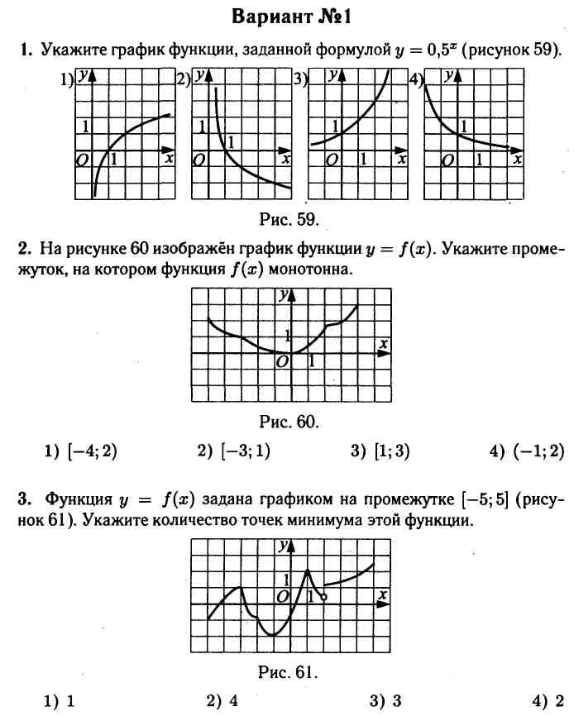
- На рисунке 60 изображен график функции y-f(x). Укажите промежуток, на котором функция f(x) монотонна.
1) [-4;2) 2) [-3;1) 3) [1;3) 4) (-1;2)

- Функция y=f(x) задана графиком на промежутке [-5;5] (рисунок 61). Укажите количество точек минимума этой функции.
1) 1 2) 4 3) 3 4) 2
- Функция y=f(x) задана графиком на отрезке [-7;7] (рисунок 62). Укажите множество значений аргумента, при которых функция положительна.
1) [-5;-3] U[6;7] 2) [-7;-1]U[5;7] 3) [-7;-5)U(-5;-1)U(5;7] 4) (-5;-3)U[1;7]
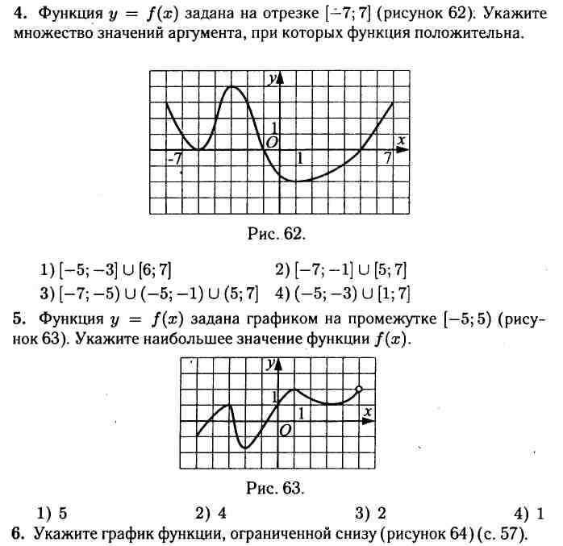

- Функция y=f(x) задана графиком на промежутке [-5;5) (рисунок 63). Укажите наибольшее значение функции f(x)
1) 5 2) 4 3) 2 4) 1
- Укажите график функции, ограниченной снизу (рисунок 64)
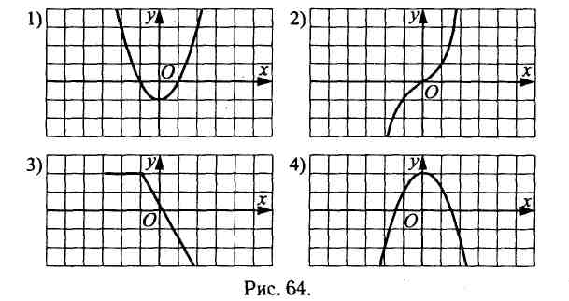(рис. 64)

ВАРИАНТ 2
1. Укажите график функции, заданной формулой $y=\frac{x−1}{x}$ (рисунок 65)
2. Укажите промежуток, на котором функция не возрастает (рисунок 66)
1) (-5;2) 2) (3,5;4,7) 3) (-4;3) 4) (0;4)
3. Укажите количество точек минимума функции, заданной графиком на рисунке 67.
1) 5 2) 4 3) 3 4) 0
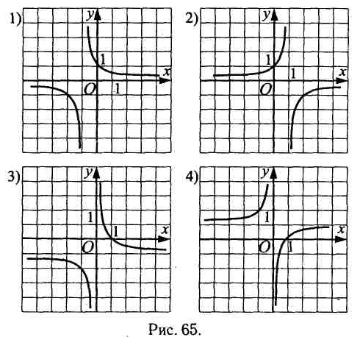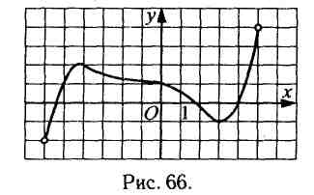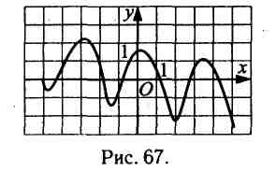
4. Функция y=f(x) задана на отрезке [-9;5] (рисунок 68). Укажите множество значений аргумента, при которых функция отрицательная
1) (-8;-3)U(-2;0)U(0;4) 2) [-8;-3]U[-2;4] 3) [-8;-3]U[-2;0]U[0;4] 4) [-8;-3]U[-2;0]
5. Функция y=f(x) задана графиком на промежутке [-5;5) (рисунок 69). При каком значении х функция принимает наибольшее значение?
1) 2 2) 5 3) -3 4) 1
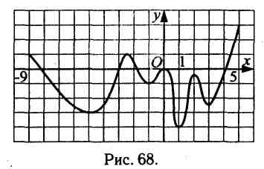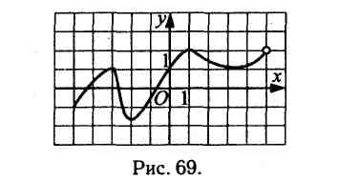

6. На каком из рисунков (рис. 70) изображен график функции, ограниченной сверху?
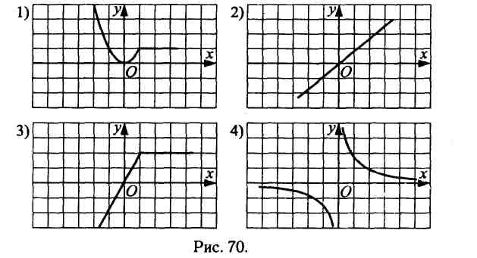

ВАРИАНТ 3
- График какой из перечисленных функций изображен на рисунке 71?
1) $\text{cos}\left(x+\frac{π}{2}\right)$ 2) -2 cosx 3) $2\text{sin}\left(x+\frac{π}{2}\right)$ 4) $\text{cos}\left(x+π\right)$
- Укажите промежуток, на котором функция y=f(x), заданная графиком на рисунке 72, не возрастает.
1) [-5;3] 2) [-3;0] 3) [-3;3] 4) [-5;-3]
- Укажите число экстремумов функции на промежутке [-5;0] (рисунок 73)
1) 9 2) 10 3) 11 4) 2
- Функция y=f(x) задана на отрезке [-8;6] (рисунок 74). Укажите множество значений аргумента, при которых функция неположительна.
- Функция y=f(x) задана графиком на промежутке [-5;5) (рисунок 75). При каком значении аргумента функция принимает наименьшее значение?
1) -5 2) -2 3) 1 4) 3
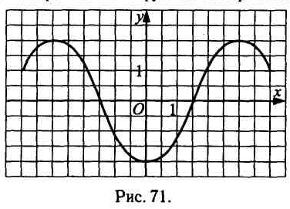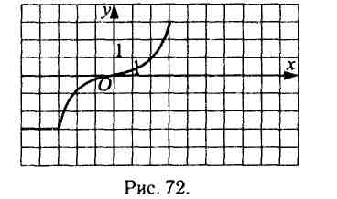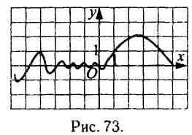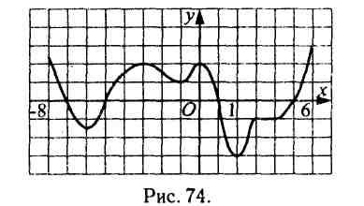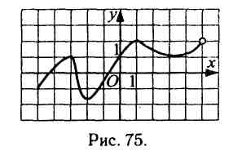

6. На каком из рисунков (рисунок 76) изображен график функции, ограниченной и сверху, и снизу?
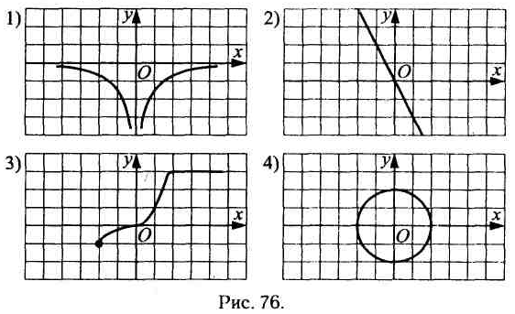

ВАРИАНТ 4
- Укажите график функции, заданной формулой y=sin2x (рисунок 77)
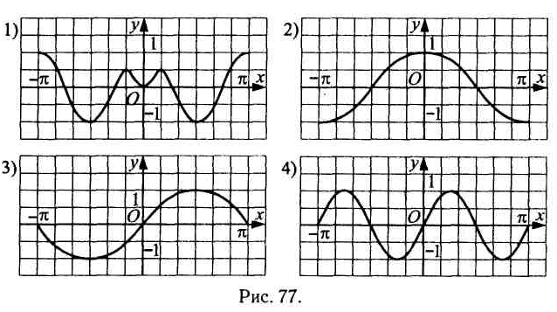
- Функция y=f(x) задана графиком на промежутке [-6;5] (рисунок 78). Укажите промежуток, на котором f(x) только возрастает
1) [-4;0] 2) (-4;2) 3) [-4;3] 4) [-4;5]
- Функция y=f(x) задана графиком на промежутке [-6;5] (рисунок 78). Укажите промежуток, которому принадлежат все точки экстремума.
1) [-2;5] 2) [-2;4] 3) [-5;2] 4) [-6;0]
- Функция y=f(x) задана графиком на промежутке [-5;8] (рисунок 79). Укажите число промежутков знакопостоянства этой функции.
1) 2 2) 4 3) 5 4) 7
- Функция y=f(x) задана графиком (рисунок 79). Укажите промежуток, которому принадлежит наибольшее значение функции.
1) [-3;0] 2) (-4;2) 3) (0;6) 4) [6;8]
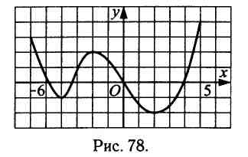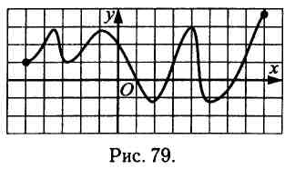
- Какая из линий, изображенных на рисунке 80, является графиком функции, монотонной на всей области определения?
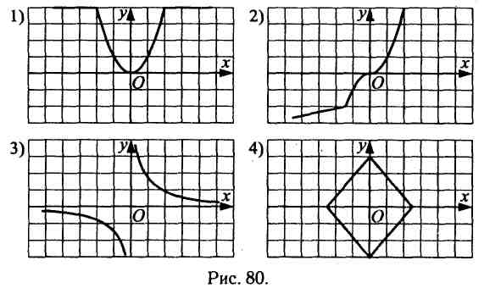

Условия выполнения задания
1. Место (время) выполнения задания: задание выполняется в аудитории во время занятия_
2. Максимальное время выполнения задания: ____30_______ мин.
3. Вы можете воспользоваться конспектом лекций, учебником

ЗАДАНИЕ (самостоятельная работа) №5
ТЕКСТ ЗАДАНИЯ:
- Найдите область определения функции
а) $y=\frac{2x+N}{(\text{Nx})^{2}−1}$ б) $y=\frac{N}{\sqrt{4x+N}}−\sqrt{N−2x^{2}}$
2. Исследуйте функцию на четность и нечетность и постройте её график. По графику определите
- Область определения функции
- Область значений функции
- Промежутки возрастания и убывания функции
- Нули функции
- Промежутки знакопостоянства
$$y=−\frac{N}{5}x^{2}+N$$

Условия выполнения задания
1. Место (время) выполнения задания: задание выполняется в аудитории во время занятия_
2. Максимальное время выполнения задания: ____30_______ мин.
3. Вы можете воспользоваться конспектом лекций, учебником

ЗАДАНИЕ (самостоятельная работа) №6
ТЕКСТ ЗАДАНИЯ:
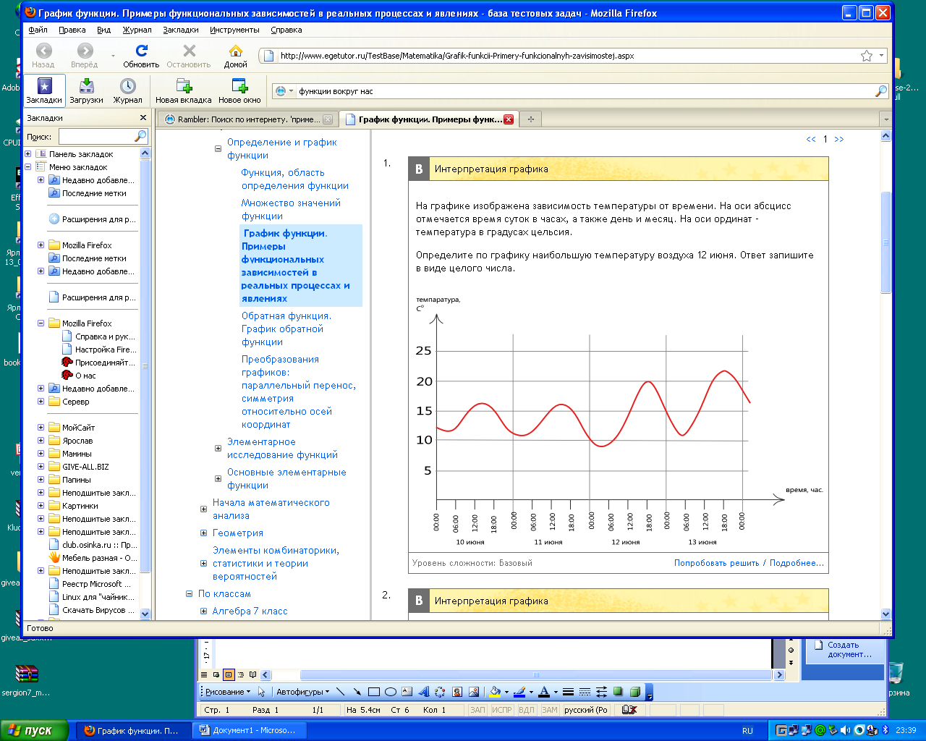
ЗАДАНИЕ 1. На графике изображена зависимость температуры от времени. На оси абсцисс отмечается время суток в часах, а также день и месяц. На оси ординат – температура в градусах цельсия.
Определите по графику наибольшую температуру воздуха 12 июня. Ответ запишите в виде целого числа.
ЗАДАНИЕ 2. На графике изображена зависимость температуры от времени. На оси абсцисс отмечается время суток в часах, а также день и месяц. На оси ординат – температура в градусах Цельсия.
Сколько дней с 10 по 13 июня, в течение которых температура не опускалась ниже 10 градусов Цельсия?
Ответ запишите в виде целого числа.
ЗАДАНИЕ 3. На графике изображена зависимость атмосферного давления от времени. На оси абсцисс отмечается время суток в часах, а также день и месяц. На оси ординат – атмосферное давление в миллиметрах ртутного столба.
Определите по графику наибольшее давление 13 июня.
Ответ запишите в виде целого числа.
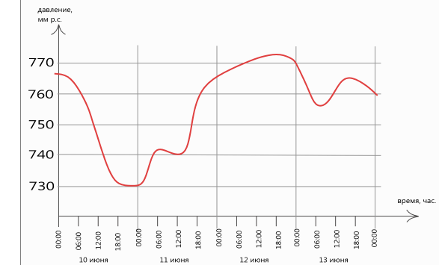
ЗАДАНИЕ 4. На графике изображена зависимость атмосферного давления от времени. На оси абсцисс отмечается время суток в часах, а также день и месяц. На оси ординат – атмосферное давление в миллиметрах ртутного столба.
Определите по графику наименьшее давление 11 июня.
Ответ запишите в виде целого числа.
ЗАДАНИЕ 5. Определить, какую зависимость выражает пословица, и построить её график А) «Чем дальше в лес, тем больше дров» Б) «Каши маслом не испортишь!».
ЗАДАНИЕ 6. Определите график зависимости оценок по дисциплине
А) Математика
Б) Физика

Условия выполнения задания
1. Место (время) выполнения задания: задание выполняется в аудитории во время занятия_
2. Максимальное время выполнения задания: ____20_______ мин.
3. Вы можете воспользоваться конспектом лекций, учебником

ЗАДАНИЕ (тестовое задание) №7
ТЕКСТ ЗАДАНИЯ:
ВАРИАНТ 1.
- Решите уравнение: ${\text{log}}_{3}\left(x−2\right)=2$
1) 10 2) 8 3) 4 4) 11
- Решите уравнение: ${\text{log}}_{3}\left(2x−4\right)={\text{log}}_{3}\left(x+7\right)$
1) 2 2) -7 3) 11 4) 1
- Решите уравнение: ${0,1}^{{\text{log}}_{0,1}\left(3x−1\right)}=2$
1) 2 2) 3 3) 0 4) 1
- Решите уравнение: ${\text{log}}_{4}\left(x−3\right)−1={\text{log}}_{4}\left(x−6\right)$
1) 4 2) 2 3) 7 4) 5
- Укажите промежуток, содержащий корень уравнения: ${\text{log}}_{4}\text{13}−{\text{log}}_{4}\left(x−2\right)={\text{log}}_{4}2$
1) [1;8] 2) [-3;0) 3) (0,5;8,5] 4) (9;10,5]
- Укажите промежуток, содержащий отрицательный корень уравнения: ${\text{lg}}_{3}\left(x^{2}−x\right)=\text{lg}\left(\text{10}+2x\right)$
1) (-10;-5] 2) (-3;-2] 3) [-1,5;-1] 4) (-1;0)
- Найдите сумму корней уравнения: $\frac{5}{2}{\text{log}}_{3}x+{\text{log}}_{9}x=3$
1) 9 2) 1 3) 2 4) 3
- Какому промежутку принадлежит произведение корней уравнения $\text{lg}\left(x^{2}−4x+\text{10}\right)=\text{lg}\left(\text{14}x−x^{2}−\text{30}\right)$
1) (-40;-20] 2) (-20;0) 3) [19;20] 4) (40;60)

ВАРИАНТ 2.
- Решите уравнение: ${\text{log}}_{2}\left(x−3\right)=2$
1) 7 2) 3 3) 11 4) 4
- Решите уравнение: ${\text{log}}_{4}\left(2x−1\right)={\text{log}}_{4}\left(3x−3\right)$
1) 4 2) 0,5 3) 1 4) 2
- Решите уравнение: ${0,8}^{{\text{log}}_{0,8}(5x−1)}=4$
1) 4 2) 1 3) 0,8 4) -1
- Решите уравнение: ${\text{log}}_{\sqrt{3}}\left(x−2\right)+2={\text{log}}_{\sqrt{3}}x$
1) $\sqrt{3}$ 2) 3 3) 9 4) 2
- Укажите промежуток, содержащий все корни уравнения: ${\text{log}}_{3}\left(x^{2}−1\right)=1$
1) (-∞;-3] 2) [-2;2] 3) (0;2] 4) [4;10]
- Укажите промежуток, содержащий все корни уравнения: $\text{lg}\left(x^{2}−x+\text{14}\right)=\text{lg}\left(2−9x\right)$
1) (-∞;-2] 2) [-2;-1] 3) [-1;0) 4) (-∞;-6]
- Найдите сумму корней уравнения: $\frac{7}{2}{\text{log}}_{2}x+{\text{log}}_{4}x=4$
1) 2 2) 1 3) 4 4) 5
- Какому промежутку принадлежит сумма корней уравнения $x^{2}−6=2^{{\text{log}}_{2}\left(6−x\right)}$
1) (-9;-1) 2) [-1;3) 3) (4;7) 4) (13;15)

ВАРИАНТ 3.
- Решите уравнение: ${\text{log}}_{5}\left(x+6\right)=1$
1) 1 2) -1 3) 19 4) 0
- Решите уравнение: ${\text{log}}_{7}\left(4x+3\right)={\text{log}}_{7}\left(x+6\right)$
1) -6 2) 1 3) -0,75 4) 1,8
- Решите уравнение: ${\text{log}}_{8}\left(2x+\text{62}\right)=2+{\text{log}}_{8}x$
1) 1 2) 8 3) 16 4) 2
- Укажите промежуток, содержащий корень уравнения: ${\text{log}}_{2}\left(5−6x\right)={\text{log}}_{2}5+{\text{log}}_{2}6$
1) (-5;-4] 2) (-3;-1] 3) (-1;1) 4) (2;16]
- Укажите промежуток, содержащий все корни уравнения: ${\text{log}}_{3}\left(x^{2}−4\right)=1$
1) (-∞;-3] 2) [-2;2] 3) (0;2] 4) [4;10]
- Укажите промежуток, содержащий отрицательный корень уравнения: ${\text{log}}_{6}\left(x^{2}−x\right)={\text{log}}_{6}\left(3−3x\right)$
1) [-9;-3] 2) [-2;-1] 3) [-11;-10) 4) (-∞;-7)
- Пусть x₀–наибольший корень ур-ния: $\text{lg}\left(2x^{2}−5x\right)=\text{lg}\left(\text{15}x−\text{42}\right)$ Найдите $7−\frac{1}{7}x_{0}$
1) 6 2) 7 3) 8 4) 17
- Какому промежутку принадлежит сумма корней уравнения $x^{2}−\text{10}x+\text{25}=9^{{\text{log}}_{9}\left(x−5\right)}$
1) [0;6) 2) [-30;0) 3) (-25;30) 4) (5;7]

ВАРИАНТ 4.
- Решите уравнение: ${\text{log}}_{\text{13}}\left(x−4\right)=1$
1) 5 2) 4 3) 17 4) 13
- Решите уравнение: ${\text{log}}_{5}\left(2x+3\right)={\text{log}}_{5}\left(x+5\right)$
1) 1 2) -2 3) 3 4) 2
- Решите уравнение: ${\text{17}}^{{\text{log}}_{\text{17}}\left(5x−2\right)}=8$
1) 0,4 2) 17 3) 2 4) 8
- Укажите промежуток, содержащий корень уравнения: ${\text{log}}_{\text{29}}\left(4−3x\right)={\text{log}}_{\text{29}}3+{\text{log}}_{\text{29}}4$
1) (1;0) 2) [-3;-2] 3) (-8;-6) 4) [5;9]
- Укажите промежуток, содержащий все корни уравнения: ${\text{log}}_{2}\left(x^{2}−9\right)=1$
1) [-4;4] 2) (-6;-3] 3) [0;5] 4) (20;21]
- Найдите наибольший корень уравнения: $\text{ln}\left(x^{2}+2x\right)=\text{ln}\left(\text{12}−2x\right)$
1) 6 2) -2 3) 2 4) -6
- Пусть x₀ – наименьший корень уравнения. $\text{lg}\left(3x^{2}+\text{16}\right)=\text{lg}\left(x^{2}−\text{12}x\right)$ Найдите $5+\frac{1}{2}x_{0}$
1) 3 2) 2 3) 4 4) 9
- Найдите сумму абсцисс общих точек графиков функций $f(x)={\text{13}}^{{\text{log}}_{\text{13}}\left(x−7\right)},g(x)=x^{2}−\text{14}x+\text{49}$
1) 15 2) -15 3) 8 4) -8
Условия выполнения задания
1. Место (время) выполнения задания: задание выполняется в аудитории во время занятия_
2. Максимальное время выполнения задания: ____30_______ мин.
3. Вы можете воспользоваться конспектом лекций, учебником

ВАРИАНТ 2.
- Решите уравнение: $2\text{tgx}=\sqrt{3}$
1) $\frac{π}{6}+2πn,n∈Z$ 2) $±\frac{π}{6}+πn,n∈Z$ 3) $\frac{π}{6}+πn,n∈Z$ 4) $\frac{π}{3}+πn,n∈Z$
- Решите уравнение: $\text{cos}\frac{x}{2}=\frac{1}{2}$
1) $±\frac{2π}{3}+4πn,n∈Z$ 2) $±\frac{π}{3}+2πn,n∈Z$ 3) $±\frac{π}{6}+2πn,n∈Z$ 4) ${\left(−1\right)}^{n}\frac{π}{6}+πn,n∈Z$
- Решите уравнение: $1+\text{sin}\left(π−x\right)=0$
1) $−\frac{π}{2}+2πn,n∈Z$ 2) $\frac{π}{2}+2πn,n∈Z$ 3) $±\frac{π}{2}+2πn,n∈Z$ 4) $\frac{π}{2}+πn,n∈Z$
- Решите уравнение: ${\text{ctg}}^{2}x=1−\frac{1}{{\text{sin}}^{2}x}$
1) $\frac{π}{2}+2πn,n∈Z$ 2) $\frac{π}{2}+πn,n∈Z$ 3) $\frac{πn}{2},n∈Z$ 4) $πn,n∈Z$
- Найдите решение уравнения: $2\text{cos}\frac{π}{3}⋅\text{sin}\left(\frac{π}{2}−x\right)=−\sqrt{3}$
1) $±\frac{π}{6}+πn,n∈Z$ 2) $±\frac{5π}{6}+2πn,n∈Z$ 3) $±\frac{5π}{6}+πn,n∈Z$ 4) $±\frac{π}{6}+2πn,n∈Z$
- Укажите наименьший положительный корень уравнения: $\text{cos}π⋅\text{ctg}(−x)=−\sqrt{3}$
1) $\frac{π}{3}$ 2) $\frac{π}{6}$ 3) $\frac{5π}{6}$ 4) $\frac{π}{4}$
- При каких значения х значение функции $f(x)=8\text{sin}\frac{x}{3}⋅\text{cos}\frac{x}{3}−2\sqrt{2}$ равно 0?
1) $±\frac{3π}{8}+3πn,n∈Z$ 2) ${\left(−1\right)}^{n}\frac{3π}{8}+\frac{3πn}{2},n∈Z$ 3)${\left(−1\right)}^{n}\frac{π}{6}+\frac{2πn}{3},n∈Z$
4) ${\left(−1\right)}^{n}\frac{3π}{4}+πn,n∈Z$
- Укажите абсциссы точек пересечения графиков функций $f(x)=2{\text{tg}}^{2}x+{\text{sin}}^{2}x$, $g(x)=1+{\text{tg}}^{2}x−{\text{cos}}^{2}x$
1) $4πn,n∈Z$ 2) $\frac{πn}{2},n∈Z$ 3) $πn,n∈Z$ 4) $\sqrt{2πn},n∈Z$

Условия выполнения задания
1. Место (время) выполнения задания: задание выполняется в аудитории во время занятия_
2. Максимальное время выполнения задания: ____30_______ мин.
3. Вы можете воспользоваться конспектом лекций, учебником

ЗАДАНИЕ (самостоятельная работа) №8
ВАРИАНТ 1
- Вычислите а) $\sqrt{\frac{1}{9}}+\sqrt[3]{−2\frac{\text{10}}{\text{27}}}+\sqrt[4]{\text{256}}$ б) $\sqrt[6]{3^{7}⋅4^{5}}⋅\sqrt[6]{3^{5}⋅4}$
- Вычислите: а) $2^{−3}$ б) ${\left(\frac{2}{5}\right)}^{−1}$ в) ${\text{32}}^{\frac{1}{5}}−{\text{81}}^{\frac{1}{4}}$ г) $\left(2^{\frac{5}{3}}−1\right)\left(2^{\frac{\text{10}}{3}}+2^{\frac{5}{3}}+1\right)$
- Найдите значение выражения: а) ${\text{log}}_{8}\text{288}−{\text{log}}_{8}4,5$ б) ${\text{log}}_{2}\text{200}+{\text{log}}_{2}\frac{1}{\text{25}}$
ВАРИАНТ 2
- Вычислите а) $\sqrt{0,\text{64}}+\sqrt[3]{−\text{15}\frac{5}{8}}+\sqrt[4]{\text{81}}$ б) $\sqrt[5]{2^{3}⋅7^{2}}⋅\sqrt[5]{2^{\text{12}}⋅7^{3}}$
- Вычислите: а) $4^{−3}$ б) ${\left(\frac{3}{7}\right)}^{−1}$ в) ${\text{16}}^{\frac{1}{4}}−{\text{125}}^{\frac{1}{3}}$ г) $\left(2+3^{\frac{2}{3}}\right)\left(4−2⋅3^{\frac{2}{3}}+3^{\frac{4}{3}}\right)$
- Найдите значение выражения: а) ${\text{log}}_{8}\frac{1}{4}+{\text{log}}_{8}\frac{1}{2}$ б) ${\text{log}}_{\sqrt{{}_{3}}}6−{\text{log}}_{\sqrt{{}_{3}}}2\sqrt{3}$
ВАРИАНТ 3
- Вычислите а) $\sqrt{\frac{1}{\text{16}}}+\sqrt[3]{−1\frac{\text{61}}{\text{64}}}+\sqrt[4]{\text{625}}$ б) $\sqrt[8]{5^{9}⋅9^{7}}⋅\sqrt[8]{5^{7}⋅9}$
- Вычислите: а) $3^{−2}$ б) ${\left(\frac{1}{4}\right)}^{−1}$ в) ${\text{64}}^{\frac{1}{3}}−{\text{49}}^{\frac{1}{2}}$ г) $\left(3^{\frac{1}{3}}+2^{\frac{2}{3}}\right)\left(3^{\frac{2}{3}}−3^{\frac{1}{3}}⋅2^{\frac{2}{3}}+2^{\frac{4}{3}}\right)$
- Найдите значение выражения: а) ${\text{log}}_{6}2+{\text{log}}_{6}3$ б) ${\text{log}}_{8}7−{\text{log}}_{3}\frac{7}{9}$
ВАРИАНТ 4
- Вычислите а) $\sqrt{0,\text{81}}+\sqrt[3]{−4\frac{\text{12}}{\text{125}}}+\sqrt[4]{\text{16}}$ б) $\sqrt[4]{3^{5}⋅7^{3}}⋅\sqrt[4]{3^{3}⋅7}$
- Вычислите: а) $4^{−2}$ б) ${\left(\frac{1}{5}\right)}^{−1}$ в) ${\text{27}}^{\frac{1}{3}}−{\text{25}}^{\frac{1}{2}}$ г) $\left(1−2^{\frac{4}{3}}\right)\left(1+2^{\frac{4}{3}}+2^{\frac{8}{3}}\right)$
- Найдите значение выражения: а) ${\text{log}}_{\frac{{}_{1}}{2}}8+{\text{log}}_{\frac{{}_{1}}{2}}2$ б) ${\text{log}}_{5}\text{250}−{\text{log}}_{5}2$
Условия выполнения задания
1. Место (время) выполнения задания: задание выполняется в аудитории во время занятия_
2. Максимальное время выполнения задания: ____45_______ мин.
3. Вы можете воспользоваться справочным материалом

ЗАДАНИЕ (практическая работа) №9
ТЕКСТ ЗАДАНИЯ:
- Найти на числовой окружности точку, которая соответствует заданному числу
$\frac{3π}{2}, − π, \frac{π}{3}, 2π, \frac{7π}{2}, 8π, −\frac{3π}{2}$;
- Используя табличные значения тригонометрических функций, найдите числовые значения выражений
  - 3 cos 0° + 4 sin 90° + 5 tg 180°
  - $\sqrt{3}\text{sin}\frac{π}{3}−2\text{cos}\frac{π}{6}+\frac{\sqrt{3}}{2} \text{tg }\frac{π}{3}$;
  - sin135⁰
  - tg150⁰
- Постройте график функции
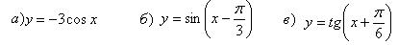
Условия выполнения задания
1. Место (время) выполнения задания: задание выполняется в аудитории во время занятия_
2. Максимальное время выполнения задания: ____45_____ мин.
3. Вы можете воспользоваться конспектом лекций, учебником

ЗАДАНИЕ (тестовое задание) № 10
ТЕКСТ ЗАДАНИЯ:
1. Логарифм произведения положительных чисел равен:
 Log_{a}(M*N)= log_{a}M-log_{a}N
 Log_{a}(M*N)= log_{a}M+log_{a}N
 Log_{a}(M*N)= log_{a}M * log_{a}N
2. Логарифм частного положительных чисел равен:
 Log_{a}(M/N)= log_{a}M-log_{a}N
 Log_{a}(M/N)= log_{a}M+log_{a}N
 Log_{a}(M/N)= log_{a}M / log_{a}N
3. Найдите число x: log₃x = – 1
 1/3  3  9
4. Найдите число x : log _{x}27 = 3
 3  9  2
5. Вычислить: log₄16
 2  1  4
6. Вычислить. log ₅1/25
 -2  2  1
7. Найдите значение выражения: log₂4 + log₂2
 3  1  0
8. Найдите число x: log₆ x = 3log₆2
 8  6  9
9. Вычислите х: log₄ x = log₄ 2 + log₄ 7
 14  7  2
10. Решите неравенство: log ₂ (2x + 3) > log ₂ x.
 x > -3  x > 0  x > -1,5
11. ${\left(a^{x_{1}}\right)}^{x_{2}}=$
 $a^{x_{1}+x_{2}}$  $a^{x_{1}−x_{2}}$  $a^{x_{1}⋅x_{2}}$

12. $a^{x_{1}}:a^{x_{2}}=$
 $a^{x_{1}⋅x_{2}}$  $a^{x_{1}−x_{2}}$  $a^{x_{1}+x_{2}}$

13. Упростите выражение: $(−a^{4}b^{3}c)^{3}$
 -a¹²b⁹c³  a¹²b⁹c³  a⁷b⁶c³
14. Вычислите значение х: 4^{2х} =4⁶
 х=3  х=2  х=6
15. Найдите значение х: 0,5^{8-х}=1
 8  1  0
16. Если 0° < α < 90°, то α – угол
 I четверти  II четверти  III четверти  V четверти
17. Определите знак значения тригонометрической функции: cos 150
 отрицательный  положительный
18. Определите знак значения тригонометрической функции: tg 200°.
 положительный  отрицательный
19. Какая из функция является четной?
 cos x  sin x  tg x  ctg x
20. Найдите значение тригонометрической функции: cos
 ½  -1/2  1
21. Используя формулы приведения, приведите к функции угла, меньше 45⁰: sin 168⁰
 sin 12⁰  -sin 12⁰  cos 12⁰
22. Чему равно выражение sin ²2х+ cos² 2х
 2  3  1
23. Решите уравнение sin x= 0
 x=π k , k- любое целое число
 x= π /2+ π k , k- любое целое число
 x= π /4+ π k , k- любое целое число
24. Решите уравнение sin x= 1
 x= π /2+ 2π k , k- любое целое число
 x=π k , k- любое целое число
 x= π /4+ π k , k- любое целое число
25. Решить неравенство: sin x > 0
 2 π n < x < π +2 π n, n € Z
 x> π +2 π n, n € Z
26. Решить неравенство: sin x > 0.5 .
 π /6 + 2 π n < x < 5π/6 +2 π n, n € Z
 5π/6 +2 π n < x < π /6 + 2 π n, n € Z
27. Найдите множество значений функции y=sin x
 [- 1; 1]  [0; 2]  [1; 3]
28. Решите уравнение: ctg x=0
 x= π /2+ π k , k- любое целое число
 x=π k , k- любое целое число
29. Решите уравнение: tg x=a
 x=argtg a + π k , k- любое целое число
 x=argctg a + π k , k- любое целое число
30. Решите уравнение: ctg x=a
 x=argctg a + π k , k- любое целое число
 x=argtg a + π k , k- любое целое число

Условия выполнения задания
1. Место (время) выполнения задания: задание выполняется в аудитории во время занятия_
2. Максимальное время выполнения задания: ____30_______ мин.

ЗАДАНИЕ (тестовое задание) №11
ТЕКСТ ЗАДАНИЯ:

ВАРИАНТ 1.
- Решите уравнение: $2\text{cos}x=\frac{\sqrt{8}}{2}$
1) ${\left(−1\right)}^{n}\frac{π}{4}+πn,n∈Z$ 2) $±\frac{π}{4}+πn,n∈Z$ 3) $\frac{π}{4}+\frac{πn}{2},n∈Z$ 4) $±\frac{π}{4}+2πn,n∈Z$
- Решите уравнение: $\text{tg}\left(π−x\right)+\sqrt{3}=0$
1) $\frac{π}{6}+πn,n∈Z$ 2) $\frac{π}{3}+πn,n∈Z$ 3) $\frac{π}{3}+2πn,n∈Z$ 4) $\frac{π}{6}+2πn,n∈Z$
- Решите уравнение: $\text{sin}\left(−\frac{x}{2}\right)+\frac{1}{2}=0$
1) $±\frac{π}{6}+2πn,n∈Z$ 2) $±\frac{π}{3}+2πn,n∈Z$ 3) ${\left(−1\right)}^{n}\frac{π}{3}+2πn,n∈Z$ 4) ${\left(−1\right)}^{n}\frac{π}{6}+πn,n∈Z$
- Решите уравнение: $2\text{cos}\left(\frac{π}{2}−x\right)−\sqrt{2}=0$
1) ${\left(−1\right)}^{n}\frac{π}{4}+2πn,n∈Z$ 2) $\frac{π}{4}+2πn,n∈Z$ 3) $±\frac{π}{4}+2πn,n∈Z$ 4) ${\left(−1\right)}^{n}\frac{π}{4}+πn,n∈Z$
- Найдите решение уравнения: $2{\text{tg}}^{2}x=\frac{1}{{\text{cos}}^{2}x}−1$
1) $\frac{πn}{2},n∈Z$ 2) $\frac{π}{2}+πn,n∈Z$ 3) $3πn,n∈Z$ 4) $2πn,n∈Z$
- Решите уравнение: $\text{ctg}\left(\frac{π}{2}x−π\right)=1$
1) $\frac{1}{2}+2n,n∈Z$ 2) $±\frac{1}{2}+n,n∈Z$ 3) $−\frac{1}{2}+n,n∈Z$ 4) $\frac{1}{2}+\frac{n}{2},n∈Z$
- Укажите наименьший положительный корень уравнения $\text{sin}\frac{π}{2}⋅\text{tg}\left(−x\right)=−\frac{1}{\sqrt{3}}$
1) $\frac{π}{3}$ 2) $\frac{π}{6}$ 3) $\frac{5π}{4}$ 4) $\frac{π}{2}$
- При каких значения х значение функции $f(x)=4\text{sin}\frac{x}{2}⋅\text{cos}\frac{x}{2}−1$ равно 0?
1) $πn,n∈Z$ 2) ${\left(−1\right)}^{n}\frac{π}{6}+πn,n∈Z$ 3) $±\frac{π}{6}+πn,n∈Z$ 4) ${\left(−1\right)}^{n}\frac{π}{6}+2πn,n∈Z$

ЗАДАНИЕ (контрольная работа) №12
ВАРИАНТ 1
- Вычислите: а) $\text{sin}\frac{7π}{3}$ б) $\text{cos}\left(−\frac{5π}{4}\right)$ в) $\text{tg}\left(−\frac{\text{13}π}{6}\right)$ г) $\text{ctg}\text{13},5π$
- Решите уравнения: а) $\text{sin}x=\frac{1}{2}$ б)$\text{cos}x=−\frac{\sqrt{3}}{2}$
- Упростите выражение: $\text{ctgt}⋅\text{sin}\left(−t\right)+\text{cos}\left(2π−t\right)$
ВАРИАНТ 2
- Вычислите: а) $\text{cos}\frac{5π}{6}$ б) $\text{sin}\left(−\frac{7π}{4}\right)$ в) $\text{tg}\frac{\text{11}π}{3}$ г) $\text{ctg}\left(−3,5π\right)$
- Решите уравнения: а) $\text{sin}x=−\frac{1}{2}$ б)$\text{cos}x=\frac{\sqrt{3}}{2}$
- Упростите выражение: $\text{cos}t⋅\text{tg}\left(−t\right)−\text{sin}\left(4π−t\right)$
ВАРИАНТ 3
- Вычислите: а) $\text{sin}\frac{9π}{3}$ б) $\text{cos}\left(−\frac{4π}{3}\right)$ в) $\text{tg}\left(−\frac{7π}{6}\right)$ г) $\text{ctg}\frac{5π}{4}$
- Решите уравнения: а) $\text{sin}x=\frac{\sqrt{2}}{2}$ б)$\text{cos}x=−\frac{1}{2}$
- Упростите выражение: $\text{tgt}⋅\text{cos}\left(−t\right)+\text{sin}\left(π+t\right)$
ВАРИАНТ 4
- Вычислите: а) $\text{cos}\frac{2π}{3}$ б) $\text{sin}\left(−\frac{\text{11}π}{4}\right)$ в) $\text{tg}\frac{\text{17}π}{6}$ г) $\text{ctg}\left(−\frac{π}{4}\right)$
- Решите уравнения: а) $\text{sin}x=−\frac{\sqrt{3}}{2}$ б)$\text{cos}x=\frac{1}{2}$
- Упростите выражение: $\text{sin}t⋅\text{ctg}\left(−t\right)+\text{cos}\left(π+t\right)$
Условия выполнения задания
1. Место (время) выполнения задания: задание выполняется в аудитории во время занятия_
2. Максимальное время выполнения задания: ____45_______ мин.
3. Вы можете воспользоваться справочным материалом

ЗАДАНИЕ (контрольная работа) №13
ТЕКСТ ЗАДАНИЯ:
1. Дана точка (│N│; 3; 5). Найдите основания перпендикуляров, опущенных из этой точки на координатные оси и координатные плоскости.
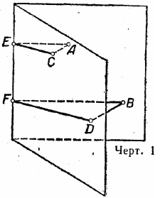
2. На одной грани двугранного угла даны две точки А и В (черт. 1); из них опущены перпендикуляры на другую грань: АС = 1 дм и ВD = 2дм, и на ребро: АЕ = │N│ дм. и BF. Найти BF.
3. Наклонная равна │N│ см. Чему равна проекция этой наклонной на плоскость , если наклонная составляет с плоскостью угол, равный 30⁰, 45⁰,60⁰
4. Отрезок длиной │N│ м пересекает плоскость ; концы его находятся на расстоянии 4 м и 3 м от плоскости. Найдите угол между данным отрезком и плоскостью.
5. Катеты прямоугольного треугольника равны │N│ и 6. Найдите площадь ортогональной проекции треугольника на плоскость, которая образует с плоскостью треугольника угол 60⁰.

Условия выполнения задания
1. Место (время) выполнения задания: задание выполняется в аудитории во время занятия_
2. Максимальное время выполнения задания: ____45_______ мин.
3. Вы можете воспользоваться конспектом лекций, учебником

ЗАДАНИЕ (практическое) №14
ТЕКСТ ЗАДАНИЯ:
1. Задан параллелепипед с тремя измерениями а =N*10 см, b = 12 см и с = 10 см. Определите:
А) площадь боковой поверхности;
Б) площадь диагонального сечения .
2. Определить полную поверхность прямой треугольной призмы, если ее высота равна N*5 см, а стороны основания 4 см, 9 см, 7 см.
3. Основание пирамиды – прямоугольник ABCD. АВ=8*N м, ВС=10*N м, высота пирамиды проходит через точку пересечения диагоналей основания и равна N*2 м. Найдите площадь полной поверхности пирамиды.
4. Высота правильной четырёхугольной усечённой пирамиды равна 6*N см. Стороны оснований 5*N см и 2*N см. Определить боковое ребро пирамиды.
5. Найдите периметр сечения куба АВСДА₁В₁С₁Д₁ плоскостью, проходящей через точки А, Д и середину ребра СС₁, если длина ребра куба равна 4*N см.

Условия выполнения задания
1. Место (время) выполнения задания: задание выполняется в аудитории во время занятия_
2. Максимальное время выполнения задания: ____45_______ мин.
3. Вы можете воспользоваться конспектом лекций, учебником

ЗАДАНИЕ (самостоятельная работа) №15
ТЕКСТ ЗАДАНИЯ:
Назовите все элементы пространственных тел.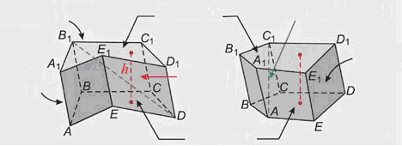 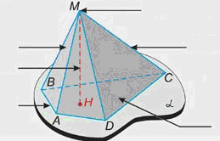 
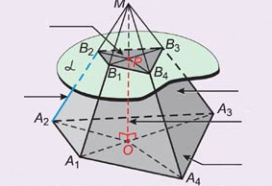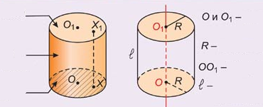
Условия выполнения задания
1. Место (время) выполнения задания: задание выполняется в аудитории во время занятия_
2. Максимальное время выполнения задания: ____10_______ мин.
3. Вы можете воспользоваться конспектом лекций, учебником

ЗАДАНИЕ (самостоятельная работа) №16
ТЕКСТ ЗАДАНИЯ:
I. На каком рисунке изображено сечение куба плоскостью ABC?
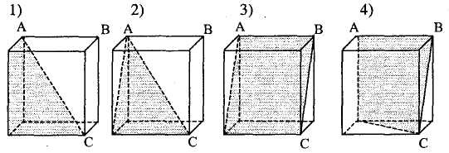
II. На каком рисунке изображено сечение пирамиды плоскостью, проходящей через диагональ основания BD параллельно ребру SA?
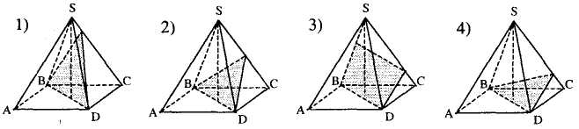
III. На каком рисунке изображено сечение тетраэдра, проходящее через точку М параллельно плоскости ABS?
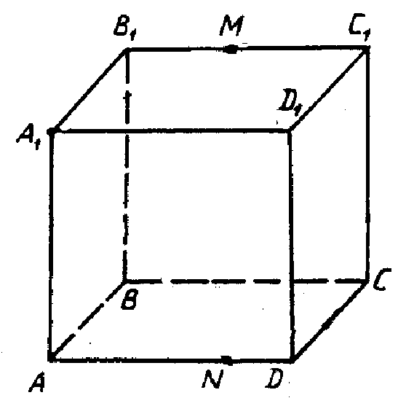
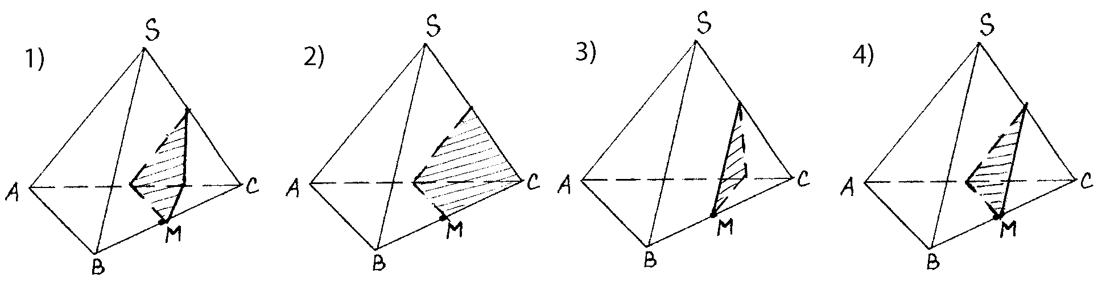

ВАРИАНТ 1
Задача 1 Построить сечение куба плоскостью, проходящей через точки: $A_{1}; M∈B_{1}C_{1}; N∈\text{AD}$.
Построение:

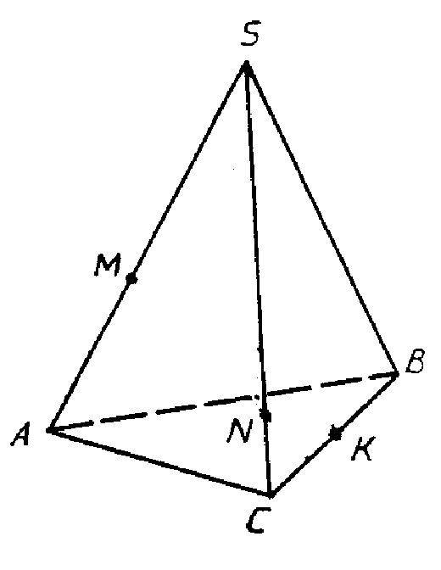
Задача 2 Построить сечение тетраэдра SABC плоскостью, проходящей через точки: $M∈\text{SA}; N∈\text{SC}; K∈\text{BC}$.
Построение:

ВАРИАНТ 2
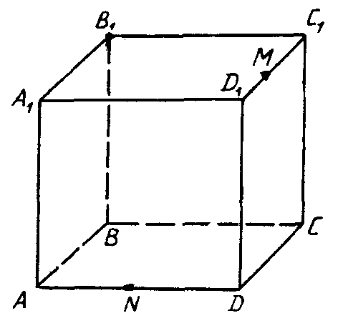
Задача 1 Построить сечение куба плоскостью, проходящей через точки: $M∈C_{1}D_{1}; B_{1} и N∈\text{AD}$.
Построение:

Задача 2 Построить сечение треугольной призмы ABCA₁B₁C₁ плоскостью, проходящей через точки: $M∈A_{1}B_{1}; N∈{\text{BB}}_{1} и K∈\text{AC}$.
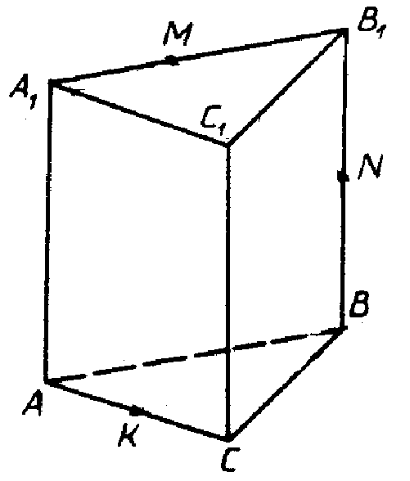
Построение:

Условия выполнения задания
1. Место (время) выполнения задания: задание выполняется в аудитории во время занятия_
2. Максимальное время выполнения задания: ____30_______ мин.
3. Вы можете воспользоваться конспектом лекций, учебником

ЗАДАНИЕ (практическая работа) №17
ТЕКСТ ЗАДАНИЯ:
ВАРИНТ 1
Исследуйте и постройте график функции f(x). Найдите наибольшее и наименьшее этой функции на заданном отрезке.
- $f(x)=−x^{3}+3x+1$; [-3;0]
- $f(x)=x^{4}−2x^{2}+3$; [0;2]
- $f(x)=x(x+3)^{2}$; [-3,5;1,5]
- $f(x)=x^{3}−3x^{2}+1$; [1;3]
- $f(x)=x(x−2)^{2}$; [0,5;2,5]
ВАРИАНТ 2
Исследуйте и постройте график функции f(x). Найдите наибольшее и наименьшее этой функции на заданном отрезке.
- $f(x)=−{\frac{x}{4}}^{4}+2x^{2}−\frac{7}{4}$; [-1;2]
- $f(x)=\frac{1}{2}(x−2)^{2}(2x+3)$; [0;3]
- $f(x)=\frac{2}{3}x^{3}−x^{2}−\frac{4}{3}$; [0,5;1,5]
- $f(x)=\frac{1}{4}(x−3)(x+3)^{2}$; [-4;0]
- $f(x)=(x−1)^{2}(2x+4)$; [0;2]

Условия выполнения задания
1. Место (время) выполнения задания: задание выполняется в аудитории во время занятия_
2. Максимальное время выполнения задания: ____90_______ мин.
3. Вы можете воспользоваться конспектом лекций, учебником

ЗАДАНИЕ (практическое) №18
ТЕКСТ ЗАДАНИЯ:
№1 Вычислить объем тела, полученного вращением фигуры, ограниченной линиями , вокруг оси ОХ.
№2. Найти объем тела, образованного вращением вокруг оси ОХ фигуры, ограниченной линиями 2х-у-2=0, у=0, х=3
№3. Найти объем тела, образованного вращением вокруг оси ОХ фигуры, ограниченной линиями у=2х+1, у=х+4, х=0 и х=1
№4. Найти объем тела, образованного вращением вокруг оси ОУ фигуры, ограниченной линиями $y=\frac{2}{1+x^{2}}$и $y=x^{2}$

Условия выполнения задания
1. Место (время) выполнения задания: задание выполняется в аудитории во время занятия_
2. Максимальное время выполнения задания: ____30_______ мин.
3. Вы можете воспользоваться конспектом лекций, учебником
ЗАДАНИЕ (самостоятельная работа) №19
ТЕКСТ ЗАДАНИЯ:
Вычислите производные функций:
Вариант 1  - $$y=5x^{7}−\frac{3}{x^{2}}+x\sqrt{x}−2$$  - $$y=\frac{2−x}{3x+1}$$  - $$y={\left(5x^{2}−2\right)}^{6}$$  - $$y=3\text{sin}(2x+\frac{π}{4})$$ | Вариант 2  - $$y=2x^{6}+\frac{1}{x^{3}}−x⋅\sqrt[3]{x}+1$$  - $$y=\sqrt{x}\left(3x−1\right)$$  - $$y={\left(1−6x^{3}\right)}^{5}$$  - $$y=2\text{cos}(3x−\frac{π}{4})$$ | Вариант 3  - $$y=\text{10}x^{3}+\frac{2}{x}−x⋅\sqrt[4]{x}+7$$  - $$y=\frac{3−2x}{2x+5}$$  - $$y={\left(3−4x^{4}\right)}^{5}$$  - $$y=2\text{tg}(3x−1)$$
Вариант 4  - $$y=4x^{5}−\frac{2}{\sqrt{x}}+3x^{4}−2$$  - $$y=\left(2−5x\right)\sqrt{x}$$  - $$y={\left(7−3x^{3}\right)}^{7}$$  - $$y=3\text{ctg}(2x+3)$$ | Вариант 5  - $$y=8x^{4}−\frac{1}{x^{2}}+x⋅\sqrt{x}−2$$  - $$y=\frac{1+3x^{2}}{1−3x}$$  - $$y={\left(1−4x^{2}\right)}^{\text{10}}$$  - $$y=2\text{sin}(4x+\frac{π}{6})$$

Условия выполнения задания
1. Место (время) выполнения задания: задание выполняется в аудитории во время занятия_
2. Максимальное время выполнения задания: ____30_______ мин.
3. Вы можете воспользоваться конспектом лекций, учебником

ЗАДАНИЕ (самостоятельная работа) №20
ТЕКСТ ЗАДАНИЯ:
ВАРИНТ 1

1. Найти наибольшее и наименьшее значения функции на отрезке
$y(x)=x^{4}−2x^{2}+7$на [0, 2]
2. Число 50 записать в виде суммы двух чисел, сумма кубов которых наименьшая
3. Периметр основания прямоугольного параллелепипеда 8м, а высота 3м. Какой длины должны быть стороны основания, чтобы объем параллелепипеда был наибольшим?

ВАРИНТ 2

1. Найти наибольшее и наименьшее значения функции на отрезке
$y(x)=\frac{3}{4}x^{4}+3x^{3}+4$ на [−1, 0]
2. Записать число 625 в виде произведения двух положительных чисел так, чтобы сумма их квадратов была наименьшей.
3. Из всех прямоугольников, площадь которых равна 9см², найти прямоугольник с наименьшим периметром.

Условия выполнения задания
1. Место (время) выполнения задания: задание выполняется в аудитории во время занятия_
2. Максимальное время выполнения задания: ____30_______ мин.
3. Вы можете воспользоваться конспектом лекций, учебником

ЗАДАНИЕ (самостоятельная работа) №21
ТЕКСТ ЗАДАНИЯ:
Вычислите площадь фигуры, ограниченной линиями:
I вариант | II вариант
y=x2+2, y=x+2 | y=-x2+4, y=-x+4
y=sin2x,y=0  x=0, x=/4 | y=cos2x, y=0  x=-/4, x=/4
y=-2/х, y=2  x=-4, x=-1 | y=-1/х, y=1  x=-3, x=-1

Условия выполнения задания
1. Место (время) выполнения задания: задание выполняется в аудитории во время занятия_
2. Максимальное время выполнения задания: ____30_______ мин.
3. Вы можете воспользоваться конспектом лекций, учебником

ЗАДАНИЕ (практическая работа) №22
ТЕКСТ ЗАДАНИЯ:
1. Образующая прямого конуса равна 4 см и наклонена к плоскости основания под углом 30⁰. Найдите объём конуса
2. Основание прямоугольного параллелепипеда – квадрат. Найдите объём параллелепипеда, если его высота равна 4 см, а диагональ параллелепипеда образует с плоскостью основания угол 45⁰ .
3. Найдите объём конуса, полученного вращением равнобедренного прямоугольного треугольника с гипотенузой $3\sqrt{2}$ см вокруг своего катета.
4. Объём шара $\text{228}π$ см³. Вычислите площадь поверхности шара.
5. Образующая и радиусы большего и меньшего основания усечённого конуса равны соответственно 13 см, 11 см, 6 см. Вычислите объём этого конуса.

Условия выполнения задания
1. Место (время) выполнения задания: задание выполняется в аудитории во время занятия_
2. Максимальное время выполнения задания: ____45_______ мин.
3. Вы можете воспользоваться конспектом лекций, учебником

ЗАДАНИЕ (самостоятельная работа) №23
ТЕКСТ ЗАДАНИЯ:
1. Сколько трехзначных четных чисел можно составить из цифр 0, 1, 2, 3, 4, 5, 6, если цифры могут повторяться?
2. Сколько существует пятизначных чисел, которые одинаково читаются слева направо и справа налево?
3. В группе десять предметов и пять уроков в день. Сколькими способами можно составить расписание на один день?
4. Сколькими способами можно выбрать 4 делегата на конференцию, если в группе 20 человек?
5. Сколькими способами можно разложить восемь различных писем по восьми различным конвертам, если в каждый конверт кладется только одно письмо?
6. Из трех математиков и десяти экономистов надо составить комиссию, состоящую из двух математиков и шести экономистов. Сколькими способами это можно сделать?

Условия выполнения задания
1. Место (время) выполнения задания: задание выполняется в аудитории во время занятия_
2. Максимальное время выполнения задания: ____30_______ мин.
3. Вы можете воспользоваться конспектом лекций, учебником

ЗАДАНИЕ (практическая работа) №24
ТЕКСТ ЗАДАНИЯ:
НАЙДИТЕ РАЗМАХ, МОДУ, МЕДИАНУ И СРЕДНЕЕ ЗНАЧЕНИЕ. ПОСТОЙТЕ ДИАГРАММЫ.
ЗАДАНИЕ 1. Пусть, проведя учет деталей, изготовленных за смену рабочими одной бригады, получили такой ряд данных: 36, 35, 35, 36, 37, 37, 36, 37, 38, 36, 36, 36, 39, 39, 37, 39, 38, 38, 36, 39, 36.
ЗАДАНИЕ 2. В России в 2002 г. было 13 городов с числом жителей более 1 млн. человек. Данные о населении этих городов в тысячах человек за разные годы приведены в таблице.
Таблица. Города России с числом жителей более 1 млн. человек.
 | Волгоград | Екатеринбург | Казань | Москва | Нижний Новгород | Новосибирск | Омск | Пермь | Ростов-на-Дону | Самара | Санкт-Петербург | Уфа | Челябинск
1979 | 926 | 1210 | 989 | 8057 | 1342 | 1309 | 1016 | 989 | 925 | 1192 | 4569 | 977 | 1030
1989 | 999 | 1296 | 1085 | 8878 | 1400 | 1420 | 1149 | 1041 | 1008 | 1222 | 4989 | 1080 | 1107
2002 | 1013 | 1293 | 1105 | 10358 | 1311 | 1426 | 1134 | 1000 | 1070 | 1158 | 4669 | 1042 | 1078
Население, тыс. чел.
ЗАДАНИЕ 3. Дан набор равновероятных чисел 3; 6; 4; –2; 5; 8. Найдите математическое ожидание и медиану этого набора.
ЗАДАНИЕ 4. Дан ряд распределения дискретной случайной величины
X 10 20 30 40 50 60
P 0,24 0,36 0,20 0,15 0,03 0,02.

Условия выполнения задания
1. Место (время) выполнения задания: задание выполняется в аудитории во время занятия_
2. Максимальное время выполнения задания: ____30_______ мин.
3. Вы можете воспользоваться конспектом лекций, учебником

ЗАДАНИЕ (самостоятельная работа) №25
ТЕКСТ ЗАДАНИЯ:
1. Из пяти букв разрезной азбуки составлено слово «книга». Неграмотный мальчик перемешал буквы, а потом наугад их собрал. Какова вероятность того, что он опять составил слово «книга»?
2. Четырем игрокам раздается поровну колода из 32 карт. Какова вероятность того, что каждый игрок получил карты только одной масти?
3. На первом этаже девятиэтажного дома в лифт зашло 4 человека. Вероятность выхода каждого из лифта на любом этаже одинакова. Найдите вероятности событий:
|1| Все вышли из лифта на одном и том же этаже.
|2| Все вышли из лифта на пятом этаже.
|3| Все вышли из лифта на разных этажах.
4. Для каждого из следующих событий найдите число всех равновозможных исходов, число благоприятных исходов и вероятность.
|1| В кульке с конфетами 12 белых и 18 оранжевых драже. Какова вероятность того, что вытащенная конфета будет белой?
|2| Из русского алфавита случайным образом была выбрана буква. Какая вероятность того, что она гласная?
|3| Грабят банк нанотехнологий. Дежурный должен был сообщить одному из агентов о проишествии и отправить его на задание. Какова вероятность того, что этим агентом окажется именно Джеймс Бонд, если там, где он работает появилось еще 4 таких же хороших агента как он?
|3| Из словосочетания ДАННОЕ СЛОВО случайным образом была взята буква. Какова вероятность того, что буква:
а) гласная
б) согласная
в) в алфавите располагается после буквы О (это может быть и П, и Р, С...)
5. Учитель истории знает, что 7 мальчиков и 10 девочек из класса были накануне в кино, поэтому не выучили домашнее задание. К сожалению, он не знает их фамилий, но очень хочет поставить кому-нибудь двойку. Кого ему лучше вызвать к доске - мальчика или девочку? (в классе 20 мальчиков и 13 девочек)
6. На рисунке изображена схема дорог. Найти вероятность того, что турист, вышедший из пункта А, попадет в пункт В, если на развилке он наугад выбирает любую дорогу (кроме обратной).

Условия выполнения задания
1. Место (время) выполнения задания: задание выполняется в аудитории во время занятия_
2. Максимальное время выполнения задания: ____30_______ мин.
3. Вы можете воспользоваться конспектом лекций, учебником

ЗАДАНИЕ (практическая работа) №26
ТЕКСТ ЗАДАНИЯ:
Решите системы. А, Б – графическим способом.
А)$\left\{\begin{matrix}y=x−1 \\ 5x+2y=−6\end{matrix}\right.$ Б) $\left\{\begin{matrix}8y−x=4 \\ 2x−\text{21}y=2\end{matrix}\right.$ В) $\left\{\begin{matrix}y=x^{2} \\ x−y=−6\end{matrix}\right.$ Г) $\left\{\begin{matrix}x+y=\text{12} \\ 2x−3y=\text{14}\end{matrix}\right.$ Д) $\left\{\begin{matrix}x+y=8 \\ \text{xy}=\text{12}\end{matrix}\right.$ Е) $\left\{\begin{matrix}x^{2}−y^{2}=\text{24} \\ 2y−x=−7\end{matrix}\right.$ Ж) $\left\{\begin{matrix}\frac{x+y}{2}+\frac{x−y}{3}=8 \\ \frac{x+y}{3}+\frac{x−y}{4}=\text{11}\end{matrix}\right.$ З) $\left\{\begin{matrix}\frac{x+y}{9}−\frac{x−y}{3}=2 \\ \frac{2x−y}{6}−\frac{3x+2y}{3}=−\text{20}\end{matrix}\right.$

Условия выполнения задания
1. Место (время) выполнения задания: задание выполняется в аудитории во время занятия_
2. Максимальное время выполнения задания: ____60_______ мин.
3. Вы можете воспользоваться конспектом лекций, учебником

ЗАДАНИЕ (практическая работа) №27
ТЕКСТ ЗАДАНИЯ:
Решите системы показательных и логарифмических уравнений:
$\begin{aligned}\left\{3^{2x}−2^{y}=\text{725} | \right.\end{aligned}$ -способом введения новой переменной
$\begin{aligned}\left\{x+y=7 | \right.\end{aligned}$ -способом подстановки
$\begin{aligned}\left\{{\text{log}}_{2}x−{\text{log}}_{3}y=−5 | \right.\end{aligned}$ -способом сложения
$\begin{aligned}\left\{y=9×3^{−x} | \right.\end{aligned}$ -графическим способом
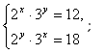
Условия выполнения задания
1. Место (время) выполнения задания: задание выполняется в аудитории во время занятия_
2. Максимальное время выполнения задания: ____45_______ мин.
3. Вы можете воспользоваться конспектом лекций, учебником

ЗАДАНИЕ (практическая работа) №28
ТЕКСТ ЗАДАНИЯ:
1. Решите системы уравнения:
а) $\left\{\begin{matrix}\text{sin}x⋅\text{cos}y=−\frac{1}{2} \\ \text{cos}x⋅\text{sin}y=\frac{1}{2}\end{matrix}\right.$ б) $\left\{\begin{matrix}\text{sin}x=\frac{3}{4}+\frac{1}{2}⋅\text{sin}y \\ \text{cos}x=\frac{1}{2}⋅\text{cos}y\end{matrix}\right.$ в) $\left\{\begin{matrix}x−y=\frac{π}{2} \\ \text{sin}2x−\text{sin}2y=\sqrt{2}\end{matrix}\right.$

Условия выполнения задания
1. Место (время) выполнения задания: задание выполняется в аудитории во время занятия_
2. Максимальное время выполнения задания: ____45_______ мин.
3. Вы можете воспользоваться конспектом лекций, учебником

ЗАДАНИЕ (практическая работа) №29
ТЕКСТ ЗАДАНИЯ:
1. В пачке бумаги 250 листов формата А4. За неделю в нашем классе расходуется 400 листов. Какое наименьшее количество пачек бумаги нужно купить в класс на 8 недель?
2. Учащиеся школы собрались в путешествие по Волге. Они заказали теплоход, рассчитанный на 650 мест и 20 членов команды. Каждая спасательная шлюпка может вместить 60 человек. Какое наименьшее число шлюпок должно быть на теплоходе, чтобы в случае необходимости в них можно было разместить всех учеников и всех членов команды?
3. Розничная цена сборника для ЕГЭ 354 руб., она на 18% выше оптовой цены. Какое наибольшее число таких сборников можно купить по оптовой цене на 7000 рублей?
4. Интернет-провайдер (компания, оказывающая услуги по подключению к сети Интернет) предлагает три тарифных плана.

Тарифный план | Абонентская плата | Плата за трафик
План «0» | Нет | 2,5 руб. за 1 Мб
План «500» | 600 руб. за 500 Мб трафика в мес | 2 руб. за 1 Мб сверх 500 Мб
План «800» | 850 руб. за 800 Мб трафика в мес | 1,5 руб. за 1 Мб сверх 800 Мб
Пользователь планирует, что его трафик составит 600 Мб и, исходя из этого, выбирает наиболее дешевый тарифный план. Сколько рублей должен заплатить пользователь за месяц, если его трафик действительно будет равен 600 Мб?
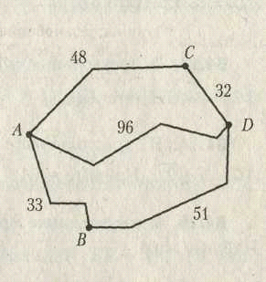
5. Семья из трех человек едет из Москвы в Чебоксары. Можно ехать поездом, а можно — на своей машине. Билет на поезд стоит 940 рублей на одного человека. Автомобиль расходует 10 литров бензина на 100 километров пути, расстояние по шоссе равно 700 км, а цена бензина равна 19 руб. за литр. Сколько придется заплатить за наиболее дешевую поездку на троих? Ответ выразите в рублях.
6. Из пункта А в пункт D ведут три дороги. Через пункт В едет грузовик со средней скоростью 42 км/ч, через пункт С едет автобус со средней скоростью 32 км/ч. Третья дорога — без промежуточных пунктов, и по ней движется легковой автомобиль со средней скоростью 64 км/ч. На рисунке показана схема дорог и расстояние между пунктами по дорогам.
Все три автомобиля одновременно выехали из А. Какой автомобиль добрался до D позже других? В ответе укажите, сколько часов он находился в дороге.

7. Для одного из предприятий-монополистов зависимость объема спроса на продукцию q (единиц в месяц) от ее цены р (тыс. руб.) задается формулой: q = 180 - 10 р .Определите максимальный уровень р цены (в тыс. руб.), при котором значение выручки предприятия за месяц = qp составит не менее 720 тыс. руб.
8. Зависимость температуры (в градусах Кельвина) от времени (в минутах) для нагревательного элемента некоторого прибора была получена экспериментально и на исследуемом интервале температур задается выражением T(t) = Т_{о} + at + bt², где Т_{о} = 980 К, а = 30 К/мин, b = -0,2 К/мин². Известно, что при температурах нагревателя свыше 1500 К прибор может испортиться, поэтому его нужно отключать. Определите (в минутах) через какое наибольшее время после начала работы нужно отключать прибор.

Условия выполнения задания
1. Место (время) выполнения задания: задание выполняется в аудитории во время занятия_
2. Максимальное время выполнения задания: ____30_______ мин.
3. Вы можете воспользоваться конспектом лекций, учебником

ЗАДАНИЕ (тестовое задание) №30
ТЕКСТ ЗАДАНИЯ:
ВАРИАНТ 1.
- Решите уравнение: $2^{3−x}=\text{16}$
1) -1 2) 1 3) 7 4) -7
- Решите уравнение: $\sqrt{{\text{17}}^{x+2}}=\text{17}$
1) 2 2) 0 3) -1 4) корней нет
- Укажите промежуток, содержащий корень уравнения ${\left(0,\text{125}\right)}^{2−\frac{x}{3}}=\text{16}$
1) (9;11) 2) (9;10) 3) (3;5] 4) [0;3]
- Решите уравнение: ${\left(\frac{2}{5}\right)}^{x}={\left(\frac{4}{9}\right)}^{\frac{x}{2}}$
1) 0; 2 2) 2 3) -2 4) 0
- Укажите промежуток, содержащий корень уравнения $\text{750}=6⋅5^{1+2x}$
1) (-2;2) 2) [2;3] 3) (-∞;0) 4) (5;6]
- Укажите промежуток, содержащий все корни уравнения $3^{x^{2}−3x}=\text{81}$
1) (-∞;-1) 2) [-1;5) 3) [5;7) 4) (9;11)
- Решите уравнение: $5^{x^{2}−4x}=1$
1) 0; 4 2) 0 3) 4 4) -4
- Укажите промежуток, содержащий отрицательный корень уравнения $\sqrt{3^{x^{2}−\text{14}}}=\sqrt{3^{5x}}$
1) (-2,5;1) 2) (-∞; -7] 3) (-7; -3] 4) (-3; -2,6)

ВАРИАНТ 2.
- Решите уравнение: $3^{4−x}=\text{27}$
1) 1 2) 4 3) -1 4) 0
- Решите уравнение: ${\left(\frac{1}{5\sqrt{5}}\right)}^{x}=\sqrt[3]{5}$
1) $−\frac{1}{3}$ 2) $\frac{1}{3}$ 3) $\frac{2}{9}$ 4) $−\frac{2}{9}$
- Укажите промежуток, содержащий корень уравнения $4^{2x}⋅4^{5}=4^{−3x}$
1) (-∞;-1) 2) (-0,8;2) 3) (2;3,5] 4) [4;10)
- Решите уравнение: ${\left(3\right)}^{x}={\left(\frac{1}{9}\right)}^{\frac{x}{2}}$
1) -2 2) 2 3) 1/2 4) 0
- Укажите промежуток, содержащий корень уравнения $\frac{4}{2^{2x}}=\frac{1}{\text{32}}$
1) [-3,5;0] 2) [0;2] 3) [-3,5;4,5] 4) (5;8)
- Укажите промежуток, содержащий все корни уравнения $\sqrt{5^{x^{2}+x}}=5$
1) (-1;1) 2) [-∞;-2) 3) [-2;2] 4) [3;5]
- Решите уравнение: $7^{x^{2}−8x}=1$
1) 0; 6 2) 0 3) 6 4) -6
- Укажите промежуток, содержащий отрицательный корень уравнения $\sqrt{5^{x^{2}−\text{21}}}=\sqrt{5^{\text{16}x}}$
1) (-2;0) 2) (-∞; -6) 3) [-4; -2] 4) [-6; -4]

ВАРИАНТ 3.
- Решите уравнение: $3^{4−x}=\frac{1}{9}$
1) 1 2) -2 3) -1 4) 2
- Решите уравнение: $4^{−x}⋅4^{2x+3}=\frac{1}{4}$
1) 0 2) -4 3) $\frac{1}{2}$ 4) -2
- Укажите промежуток, содержащий корень уравнения $3^{7x+2}−\frac{1}{\text{81}}=0$
1) (-7;-3] 2) [-2;0) 3) (0;5) 4) [6;10]
- Решите уравнение: ${\text{21}}^{x}=2^{2x}$
1) -1 2) 1 3) 1/2 4) 0
- Пусть x₀ – наименьший корень уравнения ${\text{81}}^{x^{2}+4x+2}=9^{2x}$. Найдите 3x₀+2
1) -2 2) -4 3) -1 4) 2
- Укажите промежуток, содержащий все корни уравнения $4^{x^{2}}⋅4^{2}={\text{16}}^{\frac{x}{2}+1}$
1) (-∞;-1) 2) [2;4) 3) (10;18) 4) [0;7]
- Решите уравнение: $2^{x}⋅\left(\text{16}−\frac{2^{3x}}{8}\right)=0$
1) -7/3 2) -2 3) 7/3 4) 0
- Найдите сумму абсцисс общих точек графиков функций $f(x)={0,8}^{x^{2}+\frac{1}{2}},g(x)={\left(\frac{5}{4}\right)}^{−\frac{3}{2}x}$
1) 1,5 2) 2 3) 0,8 4) -1,5

ВАРИАНТ 4.
- Решите уравнение: $2^{2x+3}=8$
1) -1 2) 0 3) 1 4) 1/2
- Решите уравнение: ${\text{12}}^{3x−6}=\text{144}$
1) $\frac{1}{3}$ 2) $\frac{8}{3}$ 3) -2 4) 2
- Укажите промежуток, содержащий корень уравнения $5^{\text{16}x+\text{10}}−\text{25}=0$
1) (-5;-1,7) 2) (-1;0,7) 3) (0,3;2) 4) (3;9]
- Решите уравнение: $8^{x^{2}−\text{13}x}=1$
1) 0; 13 2) 0 3) 13 4) -13; 0
- Пусть x₀ – наибольший корень уравнения ${\text{625}}^{x^{2}−5x}={\text{25}}^{\text{12}}$. Найдите 2x₀-5
1) 7 2) -3 3) -17 4) -7
- Какому промежутку принадлежит произведение всех различных корней уравнения $3^{x^{2}}⋅3^{2}=9^{\frac{x+2}{2}}$
1) (-3;-1,5] 2) (-2;-1] 3) [0;1,1] 4) (4;6]
- Решите уравнение: $3^{x}⋅\left(\text{81}−\frac{3^{3x}}{\text{27}}\right)=0$
1) -7/3 2) 1/3 3) 7/3 4) -1/3
- Найдите произведение абсцисс общих точек графиков функций $f(x)={0,9}^{x^{2}+1},g(x)={\left(\frac{\text{10}}{9}\right)}^{−\frac{5}{4}}$
1) -0,25 2) 0,25 3) 2,25 4) -2,25

Условия выполнения задания
1. Место (время) выполнения задания: задание выполняется в аудитории во время занятия_
2. Максимальное время выполнения задания: ____30_______ мин.
3. Вы можете воспользоваться конспектом лекций, учебником

ЗАДАНИЕ (тестовое задание) №31
ТЕКСТ ЗАДАНИЯ:
- Решите неравенство: $\frac{1−x}{2}+3<3x−\frac{2x+1}{4}$
1) $\left(1\frac{1}{3};+∞\right)$ 2) $\left(1\frac{1}{\text{13}};+∞\right)$ 3) $\left(−∞;\frac{1}{4}\right)$ 4) $\left(1,5;+∞\right)$ 5) $\left(1\frac{1}{4};+∞\right)$
- Найдите сумму всех целых решений системы неравенств $\left\{\begin{matrix}x+1<2x−4 \\ 3x+1<2x+\text{10}\end{matrix}\right.$
1) 9 2) 5 3) 20 4) 21 5) 19
- Решите двойное неравенство: $−3<2−5x<1$
1) (-1;0,2) 2) (1;2) 3) (0;1) 4) (1;1,5) 5) (-1,5;0)
- Решите неравенство $\frac{\left(x+2\right)\left(x−1\right)}{x+3}≤0$
1) (-∞;3)U[-2;1] 2) (-2;1) 3) (-∞;-3] 4) (-∞;3]U(-2;1] 5) (-∞;-3)U(-2;1)
- Найдите разность между целыми наибольшим и наименьшим решениями неравенства $\frac{\left(x−4\right)\left(x+2\right)}{{\left(x−1\right)}^{2}}<0$
1) 6 2) 4 3) 5 4) 2 5) 3
- Решите неравенство: $\frac{x^{2}−2x+3}{x−1}<0$
1) (1;+∞) 2) [1;+∞) 3) (-∞;1) 4) (-∞;1] 5) нет решений
- Найдите произведение наибольшего целого отрицательного и наименьшего целого положительного решения неравенства: $\frac{x^{4}−3x^{3}+2x^{2}}{2−x}<0$
1) -30 2) -35 3) -36 4) -42 5) -48
- Найдите наименьшее целое значение неравенства$\frac{x−\text{10}}{2−x}>1$
1) 3 2) 4 3) 1 4) -2 5) 2
- Найдите сумму всех целых решений системы неравенств: $\left\{\begin{matrix}\frac{\left(x+4\right)\left(x−5\right)}{{\left(x−2\right)}^{2}}≤0 \\ x≥−6\end{matrix}\right.$
1) 3 2) 4 3) -2 4) -1 5) 5
- Сколько простых целых чисел являются решениями неравенства: $2<\frac{x+7}{2x−\text{19}}<4$
1) 1 2) 13 3) 7 4) 3 5) 5

Условия выполнения задания
1. Место (время) выполнения задания: задание выполняется в аудитории во время занятия_
2. Максимальное время выполнения задания: ____30_______ мин.
3. Вы можете воспользоваться конспектом лекций, учебником

ЗАДАНИЕ (тестовое задание) №32
ТЕКСТ ЗАДАНИЯ:
ВАРИАНТ 1.
- Решите неравенство: ${\left(\frac{1}{\text{27}}\right)}^{x}<3$
1) $\left(−∞;\frac{1}{3}\right)$ 2) $(−∞;\frac{1}{3}]$ 3) $\left(−\frac{1}{3};+∞\right)$ 4) $[−\frac{1}{3};+∞)$
- Укажите множество решений неравенства $4^{4−3x}<0\text{.}\text{25}$
1) (1;+∞) 2) [1;+∞) 3) (-∞;1) 4) (-∞;-1]
- Укажите множество решений неравенства ${\left(1,5\right)}^{x−1}>\frac{4}{9}$
1) (-1;+∞) 2) (-∞;-1) 3) (3;+∞) 4) (-∞;3)
- Найдите область определения функции $y=\sqrt[4]{2^{2x−5}−{\left(\frac{1}{2}\right)}^{x}}$
1) $\left(\frac{5}{3};+∞\right)$ 2) [5;+∞) 3) $\left(−∞;\frac{5}{3}\right)$ 4) $[\frac{5}{3};+∞)$
- Найдите наибольшее целое х, при котором выполняется неравенство $3^{−3−x}≥3^{2}$
1) -1 2) -5 3) 1 4) -4
- Решите неравенство: ${\left(\frac{1}{2}\right)}^{−x}+8<5⋅2^{x}$
1) (-∞;-1) 2) (-∞;-5] 3) [5;+∞) 4) (1;+∞)
- При каких х значение функции $f(x)=3^{2x−1}$ больше, чем значение функции $q(x)=4−3^{2x−2}$
1) (-∞;1] 2) (-∞;-5] 3) (1;+∞) 4) (-1;+∞)
- При каких х точки графика функции $y=8,{\text{67}}^{7x+3}$ лежат выше прямой у=1
1) $(−∞;\frac{3}{7}]$ 2) $\left(−\frac{3}{7};+∞\right)$ 3) $(−∞;−\frac{3}{7}]$ 4) $[−\frac{3}{7};+∞)$

ВАРИАНТ 2.
- Решите неравенство: ${\left(\frac{1}{\text{64}}\right)}^{x}<4$
1) $\left(−∞;−\frac{1}{3}\right)$ 2) $(−∞;−\frac{1}{3}]$ 3) $\left(−\frac{1}{3};+∞\right)$ 4) $[−\frac{1}{3};+∞)$
- Укажите множество решений неравенства $5^{3−4x}<0\text{.}2$
1) (0,5;+∞) 2) (-0,5;+∞) 3) (1;+∞) 4) (-∞;-1)
- Укажите множество решений неравенства ${\left(2,5\right)}^{2x+1}>\frac{4}{\text{25}}$
1) (-0,5;+∞) 2) (-∞;-0,5) 3) (0,5;+∞) 4) (-1,5;-∞)
- Найдите область определения функции $y=\sqrt{{\left(\frac{1}{\text{121}}\right)}^{x}−{\text{11}}^{x+6}}$
1) [-2;+∞) 2) (-∞;-2] 3) [-6;+∞) 4) [-2;6]
- Найдите наибольшее целое х, при котором выполняется неравенство ${\left(\frac{1}{7}\right)}^{−2−x}≤7^{−4}$
1) -5 2) -6 3) 6 4) -7
- Решите неравенство: ${\left(\frac{1}{3}\right)}^{−x}−4⋅3^{x}<−\text{27}$
1) (-∞;2) 2) (-∞;-2) 3) (2;+∞) 4) [2;+∞)
- При каких х значение функции $f(x)=5^{2x−2}$ меньше, чем значение функции $q(x)=\text{30}−5^{2x−1}$
1) (-∞;1,5) 2) (-∞;-1,5] 3) (-∞;-1,5) 4) (-1,5;1,5)
- При каких х точки графика функции $y=\text{11},7^{3x−2}$ лежат выше прямой у=1
1) $(−∞;\frac{2}{3}]$ 2) $\left[−\frac{2}{3};\frac{2}{3}\right]$ 3) $\left(−∞;\frac{2}{3}\right)$ 4) $[\frac{2}{3};+∞)$

Условия выполнения задания
1. Место (время) выполнения задания: задание выполняется в аудитории во время занятия_
2. Максимальное время выполнения задания: ____30_______ мин.
3. Вы можете воспользоваться конспектом лекций, учебником

ЗАДАНИЕ (практическое) №33
ТЕКСТ ЗАДАНИЯ:
ВАРИАНТ 1.
- Решите неравенство ${\text{log}}_{2}x≥4$
1) [16;+∞) 2) (-∞;16] 3) (0;16] 4) (1;16]
- Укажите множество решений неравенства ${\text{log}}_{0,1}x≥−\frac{1}{2}$
1) $\left(0;\sqrt{\text{10}}\right)$ 2) (10;+∞) 3) $\left(−∞;\sqrt{\text{10}}\right)$ 4) $\left(−∞;\frac{1}{\sqrt{\text{10}}}\right)$
- Укажите множество решений неравенства ${\text{log}}_{\frac{{}_{1}}{4}}\frac{x}{5}>0$
1) (-1;0) 2) (0;1) 3) (0;5) 4) (-∞;5)
- Найдите наибольшее целое x, при котором выполняется неравенство ${\text{log}}_{4}x>{\text{log}}_{4}\left(3x−4\right)$
1) 0 2) 1 3) 4 4) таких х нет
- Найдите наименьшее целое х, при котором выполняется неравенство: ${\text{log}}_{2}\left(8−6x\right)≤{\text{log}}_{2}2x$
1) 2 2) -1 3) 1 4) 0
ВАРИАНТ 1.
- Решите неравенство $\text{log}3x≤2$
1)(0;2] 2) (0;9] 3) (0;8] 4) (-∞;9]
- Укажите множество решений неравенства ${\text{log}}_{0,2}x≥−1$
1) (-∞;5) 2) (5;+∞) 3) (0;5) 4) $\left(−∞;0,2\right)$
- Укажите множество решений неравенства ${\text{log}}_{\frac{{}_{1}}{7}}\frac{x}{2}>0$
1) (-∞;2) 2) (2;+∞) 3) (1;2) 4) (0;2)
- Найдите наименьшее целое х, при котором выполняется неравенство ${\text{log}}_{\frac{{}_{1}}{4}}x>{\text{log}}_{\frac{{}_{1}}{4}}\left(5x−4\right)$
1) 1 2) 0 3) 2 4) 3
- Найдите наименьшее целое х, при котором выполняется неравенство: ${\text{log}}_{3}\left(x−1\right)≥1+{\text{log}}_{3}2$
1) 7 2) 1 3) 6 4) 8

Условия выполнения задания
1. Место (время) выполнения задания: задание выполняется в аудитории во время занятия_
2. Максимальное время выполнения задания: ____30_______ мин.
3. Вы можете воспользоваться конспектом лекций, учебником

ЗАДАНИЕ (самостоятельная работа) №34
ТЕКСТ ЗАДАНИЯ:
1) Решить уравнение: = 1.
2) Решить уравнение: = 0.
3) Решить уравнение: + − = 0.

4) Решите уравнение графическим методом х⁴–3х²–4=0.

5) Решите уравнение методом подстановки. $(х^{2}−5х+7)^{2}−2(х^{2}−5х+6)=1\text{.}$

Условия выполнения задания
1. Место (время) выполнения задания: задание выполняется в аудитории во время занятия_
2. Максимальное время выполнения задания: ____30_______ мин.
3. Вы можете воспользоваться конспектом лекций, учебником

ЗАДАНИЕ (самостоятельная работа) №35
ТЕКСТ ЗАДАНИЯ:
Решите неравенства:
1 ВАРИАНТ:
1) sin (x/2 – π/4) < $\sqrt{2}$/2
2) cos (π /3 + 3x) < -1/2
3) sin (2x – π/6) ≥ -$\sqrt{3}$/2
4) 2cos (4x – π/6) > $\sqrt{3}$
5) 1/2 < sin x ≤ $\sqrt{2}$/2
2 ВАРИАНТ:
1) sin (2x – π/6) < 1/2
2) cos (π/3 + 1/2x) ≥ -$\sqrt{3}$/2
3) cos (3x – π/4 ) ≤ -$\sqrt{2}$/2
4) $\sqrt{2}$sin (x/2 + π/4) ≥ 1
5) 1/2 ≤ cos x <$\sqrt{2}$/2
Условия выполнения задания
1. Место (время) выполнения задания: задание выполняется в аудитории во время занятия_
2. Максимальное время выполнения задания: ____45_______ мин.
3. Вы можете воспользоваться конспектом лекций, учебником

2.2. Задания для проведения промежуточного контроля в форме экзамена

ТЕКСТ ЗАДАНИЯ:
ОБЯЗАТЕЛЬНАЯ ЧАСТЬ НА «3»
Задание 1. Найдите область определения функций. А) $y=\frac{4}{\sqrt{x^{2}−4x+3}}$ Б) $y=\frac{1}{\sqrt[\text{18}]{x^{2}−x−6}}$
Задание 2. Упростите А) $4^{\frac{1}{4}}⋅2^{\frac{1}{4}}$ Б) ${\left({\text{16}}^{\frac{1}{4}}\right)}^{8}$
Задание 3. Вычислите А) log₃$\frac{1}{2}$ + log₃18 Б) log₃36 – log₃4.
Задание 4. Найдите значение выражения А) $\frac{\text{24}}{{\left(\frac{1}{4}\right)}^{{\text{log}}_{\frac{1}{4}}6}}$ Б) $8⋅8^{{\text{log}}_{8}6}$
Задание 5. Найдите корень уравнения А) ${\text{log}}_{3}\left(4+x\right)=5$ Б)${\text{log}}_{3}\left(\text{10}−x\right)={\text{log}}_{3}5$
Задание 6. Найдите значение выражения $−x^{2}+5y+x\left(2y+x\right),\begin{matrix}\text{при} & х=1,2 & у=\frac{1}{3}\end{matrix}$
Задание 7. Найдите значение выражения
А) ${\text{sin}}^{2}\frac{π}{6}−{\text{cos}}^{2}\frac{π}{3}+\text{ctg}\frac{π}{4}$ Б) $0,5\text{cos}{\text{60}}^{0}−\sqrt{3}\text{sin}{\text{60}}^{0}$
Задание 8. Дано: $\text{sin}α=\frac{\text{20}}{\text{29}}, 0<α<\frac{π}{2}\text{.}$ Найдите cosα
Задание 9. Постройте график функции А) у=sinх+3 Б) у=-3cosх
Задание 10. Найдите промежутки возрастания и убывания функции:
А) $y=2x^{3}−3x^{2}−\text{36}x+\text{40}$ Б) $y=3x^{4}−6x^{2}$
Задание 11. Исследуйте функцию с помощью производной и постройте эскиз график
А) $y=2x^{3}−3x^{2}+x+5$ Б) $y=\frac{x^{3}}{3}−3x^{2}$
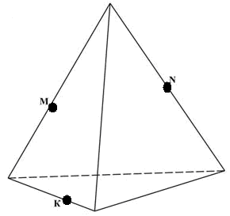
Задание 12. Найдите производные функций
$y=4x^{3}−3x^{2}$ Б) $y=2\text{sin}x+3\text{cos}x$ $y=7e^{x}+\text{sin}x$
Задание 13 Задание по комбинаторике (построение дерева, графа)
Задание 14. Постройте сечение, проходящее через три заданные точки:

ВТОРАЯ ЧАСТЬ НА «4» И «5»
Задание 15. Решите уравнения.
А) $\text{cos}2x=−\frac{\sqrt{3}}{2}$ Б) $2\text{sin}x+\sqrt{2}=0$
Задание 16.
- Основание прямоугольного параллелепипеда – квадрат. Найдите объём параллелепипеда, если его высота равна 12 см, а диагональ параллелепипеда образует с плоскостью основания угол 45⁰ .
- В основании прямой призмы лежит квадрат со стороной 6 см. Боковые рёбра $\frac{6}{π}$ . Найдите объём цилиндра, описанного около этой призмы.
- В правильной четырёхугольной пирамиде высота 4 м, боковое ребро 5 м. Найти объём.
Задание 17 Решите уравнение
А) $\text{16}\sqrt{x−2}−x^{2}⋅\sqrt{x−2}=0$
Б) ${\text{25}}^{x}−\text{120}⋅5^{x}−\text{625}=0$
В) $3^{x}+\text{18}{\left(\sqrt{3}\right)}^{x}−\text{243}=0$

Условия выполнения задания
1. Место (время) выполнения задания: задание выполняется в аудитории
2. Максимальное время выполнения задания: ____3_______ часа
3. Вы можете воспользоваться справочным материалом, таблицы

2.4. Пакет экзаменатора

ПАКЕТ ЭКЗАМЕНАТОРА
Задание ___Экзаменационные задания – практические, выполняются письменно, ответы записываются в бланк ответов
ПАКЕТ 1.
ВАРИАНТ 1.
Задание 1. Найдите область определения функции $y=\sqrt[4]{−x^{2}+2x+8}$
Задание 2. Упростите ${\text{16}}^{\frac{1}{6}}⋅4^{\frac{1}{6}}$
Задание 3. Вычислите log₆12 + log₆3
Задание 4. Найдите значение выражения 81^{log}₃²
Задание 5. Найдите корень уравнения log₂(3+x)=5
Задание 6. Найдите значение выражения
Задание 7. Найдите значение выражения $3\text{sin}\frac{π}{6}+2\text{cos}\frac{π}{6}−\text{tg}\frac{π}{3}$
Задание 8. Дано: $\text{sin}α=\frac{\text{15}}{\text{17}}, −\frac{3π}{2}<α<−2π\text{.}$ Найдите cosα
Задание 9. Постройте график функции у=cosх+2
Задание 10. Найдите промежутки возрастания и убывания функции: $y=x^{2}−x$
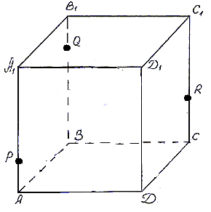
Задание 11. Исследуйте функцию с помощью производной и постройте эскиз график $y=x^{3}−3x^{2}+4$
Задание 12 Найдите производную функции $y=2x^{5}−3x^{2}$
Задание 13. Задача по комбинаторике. Сколько трехзначных чисел можно составить из цифр 1,2,3, если каждая цифра входит в изображение числа только один раз?
Задание 14. Постройте сечение, проходящее через три заданные точки (рисунок)
Задание 15. Решите уравнение $2\text{sin}x+\sqrt{3}=0$
Задание 16. Основание прямоугольного параллелепипеда – квадрат. Найдите объём параллелепипеда, если его высота равна 8 см, а диагональ параллелепипеда образует с плоскостью основания угол 45⁰
Задание 17 Решите уравнение
$$x^{2}⋅\sqrt{3−x}−\text{16}\sqrt{3−x}=0$$
Результаты освоения  (объекты оценки) | Критерии оценки результата | Отметка о выполнении
АЛГЕБРА
уметь:  - выполнять арифметические действия над числами, сочетая устные и письменные приемы; находить приближенные значения величин и погрешности вычислений (абсолютная и относительная); сравнивать числовые выражения; | - Выполнение арифметических действий над числами; | Экзаменационное задание (письменное) – 6  Оценивается в 1 бал
- находить значения корня, степени, логарифма, тригонометрических выражений на основе определения, используя при необходимости инструментальные средства; пользоваться приближенной оценкой при практических расчетах; | - Нахождение значений степени, логарифма. | Экзаменационное задание (письменное) – 2, 4, 7  Оценивается в 1 бал
- выполнять преобразования выражений, применяя формулы, связанные со свойствами степеней, логарифмов, тригонометрических функций; | - Выполнение преобразований логарифмических и тригонометрических функций; | Экзаменационное задание (письменное) – 3,8  Оценивается в 1 бал
ФУНКЦИИ И ГРАФИКИ
уметь:  - определять основные свойства числовых функций, иллюстрировать их на графиках | - Определение основных свойств функций. | Экзаменационное задание (письменное) – 1  Оценивается в 1 бал
- строить графики изученных функций, иллюстрировать по графику свойства элементарных функций; | - Построение графиков тригонометрических функций | Экзаменационное задание (письменное) – 9  Оценивается в 1 бал
НАЧАЛА МАТЕМАТИЧЕСКОГО АНАЛИЗА
уметь:  - находить производные элементарных функций; | - Нахождение производных элементарных функций | Экзаменационное задание (письменное) – 12  Оценивается в 1 бал
- использовать производную для изучения свойств функций и построения графиков; | - Определение свойств функций с помощью производной;  - Построение графиков с помощью производной | Экзаменационное задание (письменное) – 10, 11  Оценивается в 1 бал
УРАВНЕНИЯ И НЕРАВЕНСТВА
уметь:  - решать рациональные, показательные, логарифмические, тригонометрические уравнения, сводящиеся к линейным и квадратным, а также аналогичные неравенства и системы; | - Решение показательных уравнений  - Решение логарифмических уравнений  - Решение тригонометрических уравнений | Экзаменационное задание (письменное) – 5, 15, 17  Оценивается в 1 бал
КОМБИНАТОРИКА, СТАТИСТИКА И ТЕОРИЯ ВЕРОЯТНОСТЕЙ
уметь:  - решать простейшие комбинаторные задачи методом перебора, а также с использованием известных формул; | - Решение простейших комбинаторных задач методом перебора, а так же с использованием известных формул | Экзаменационное задание (письменное) – 13  Оценивается в 1 бал
ГЕОМЕТРИЯ
- изображать основные многогранники и круглые тела; выполнять чертежи по условиям задач; | - Построение чертежей многогранников и круглых тел по условию задач. | Экзаменационное задание (письменное) – 16  Оценивается в 3 бала
- строить простейшие сечения куба, призмы, пирамиды; | - Построение сечений куба, призмы и пирамиды. | Экзаменационное задание (письменное) – 14  Оценивается в 1 бала
- решать планиметрические и простейшие стереометрические задачи на нахождение геометрических величин (длин, углов, площадей, объемов); | - Вычисление геометрических величин в простейших стереометрических задачах | Экзаменационное задание (письменное) – 16  Оценивается в 3 бала
- использовать при решении стереометрических задач планиметрические факты и методы; | - Использование при решении стереометрических задач планиметрических фактов и методов | Экзаменационное задание (письменное) – 16  Оценивается в 3 бала
- проводить доказательные рассуждения в ходе решения задач; | - Нахождение верного решения задач через доказательства и рассуждения. | Экзаменационное задание (письменное) – 16  Оценивается в 3 бала
использовать приобретенные знания и умения в практической деятельности и повседневной жизни:  - вычисления объемов и площадей поверхностей пространственных тел при решении практических задач, используя при необходимости справочники и вычислительные устройства. | - Вычисление объемов и площадей поверхностей пространственных тел | Экзаменационное задание (письменное) – 16  Оценивается в 3 бала
Менее 14 баллов – оценка «неудовлетворительно»
14-16 баллов – оценка «удовлетворительно»
17-19 баллов – оценка «хорошо»
20–23 балла – оценка «отлично»

Условия выполнения заданий (если предусмотрено)

Время выполнения задания мин./час. (если оно нормируется)__________5часов_______________
Требования охраны труда: __________------___________
инструктаж по технике безопасности, спецодежда, наличие инструктора и др.
Оборудование: __макеты объемных тел, таблицы, плакаты___
Литература для экзаменующихся (справочная, методическая и др.) ____Справочник формул по математике, таблицы, плакаты___
Дополнительная литература для экзаменатора (учебная, нормативная и т.п.)_____Бланк ответов________________________________

